СХЕМА ТЕПЛОСНАБЖЕНИЯ
Муниципального образования
«Черемушкинское»
на период 2015-2030 гг.

2014 год

ОГЛАВЛЕНИЕ
 | Введение
I. | ОБЩАЯ ЧАСТЬ
Глава 1. | Местоположение и административно-территориальное устройство
Глава 2. | Краткая характеристика физико-географических и климатических  условий
Глава 3. | Прогноз численности населения
Глава 4. | Жилищное строительство
Глава 5. | Социальная структура
Глава 6. | Характеристика системы теплоснабжения
II. | ОБОСНОВЫВАЮЩИЕ МАТЕРИАЛЫ К СХЕМЕ ТЕПЛОСНАБЖЕНИЯ
Глава 1. | Существующее положение в сфере производства, передачи и потребления тепловой энергии для целей теплоснабжения
Часть 1 | Функциональная структура теплоснабжения  а) зоны действия производственных котельных  б) зоны действия индивидуальных источников теплоснабжения
Часть 2. | Источники тепловой энергии
Часть 3. | Тепловые сети, сооружения на них и тепловые пункты
Часть 4. | Зоны действия источников тепловой энергии
Часть 5. | Тепловые нагрузки потребителей тепловой энергии, групп потребителей  тепловой энергии в зонгах действия источников тепловой энергии
Часть 6. | Балансы тепловой мощности и тепловой нагрузки в зонах действия источников  тепловой энергии
Часть 7. | Балансы теплоносителя
Часть 8. | Топливные балансы источников тепловой энергии в системе обеспечения  топливом
Часть 9. | Технико-экономические показатели теплоснабжающих и теплосетевых  организаций
Часть 10. | Цены и тарифы в сфере теплоснабжения
Часть 11. | Описание существующих технических и технологический проблем в системах  теплоснабжения поселения, городского округа
Глава 2. | Перспективное потребление тепловой энергии на цели теплоснабжения
Часть 1. | Данные базового уровня потребления тепла на цели теплоснабжения
Часть 2. | Прогнозы приростов площади строительных фондов
Часть 3. | Прогнозы приростов потребления тепловой энергии (мощности)
Глава 3. | Предложения по строительству, реконструкции и техническому  перевооружению источников тепловой энергии и тепловых сетей
III. | СХЕМА ТЕПЛОСНАБЖЕНИЯ
Раздел 1. | Показатели перспективного спроса на тепловую энергию (мощность) и  теплоноситель в установленных границах территории поселения
Раздел 2. | Перспективные балансы тепловой мощности источников тепловой энергии  и тепловой нагрузки потребителей
Раздел 3. | Предложения по строительству, реконструкции и техническому  перевооружению источников тепловой энергии
Раздел 4. | Предложения по строительству и реконструкции тепловых сетей
Раздел 5. | Перспективные топливные балансы
Раздел 6. | Инвестиции в строительство, реконструкцию и техническое  перевооружение
Раздел 7. | Решение об определении единой теплоснабжающей организации  (организаций)
Раздел 8. | Решение о распределении тепловой нагрузки между источниками тепловой  энергии
Раздел 9. | Решения по безхозяйным сетям
 | ПРИЛОЖЕНИЯ
Приложение 1. | Прогнозная потребность в топливе, используемом на выработку  тепловой энергии
Приложение 2. | Схемы тепловых сетей
Приложение 3. | Тепловые нагрузки объектов котельных
Приложение 4. | Температурный график
Приложение 5. | Расчет норматива тепловых потерь котельных
Приложение 6.

Настоящий документ устанавливает требования к составу схем теплоснабжения поселений (далее – схемы теплоснабжения), разрабатываемых в целях удовлетворения спроса на тепловую энергию (мощность) и теплоноситель, обеспечение надежного теплоснабжения наиболее экономичным способом при минимальном воздействии на окружающую среду, а также экономического стимулирования развития систем теплоснабжения и внедрения энергосберегающих технологий.
Используемые в настоящем документе понятия означают следующее:
а) «зона действия системы теплоснабжения» - территория поселения, границы которой устанавливаются по наиболее удаленным точкам подключения потребителей к тепловым сетям, входящим в систему теплоснабжения;
б) «зона действия источника тепловой энергии» - территория поселения, границы которой устанавливаются закрытыми задвижками тепловой сети системы теплоснабжения;
в) «установленная мощность источника тепловой энергии» - сумма номинальных тепловых мощностей всего принятого по акту ввода в эксплуатацию оборудования, предназначенного для отпуска тепловой энергии потребителям на собственные и хозяйственные нужды;
г) «располагаемая мощность источника тепловой энергии» - величина, равная установленной мощности источника тепловой энергии за вычетом объемов мощности, нерегулируемой по техническим причинам, в том числе по причине снижения тепловой мощности оборудования в результате эксплуатации на продленном техническом ресурсе;
д) «мощность источника тепловой энергии нетто» - величина, равная располагаемой мощности тепловой энергии за вычетом тепловой нагрузки на собственные и хозяйственные нужды;
е) «теплосетевые объекты» - объекты, входящие в состав тепловой сети и обеспечивающие передачу тепловой энергии от источника тепловой энергии до теплопотребляющих установок тепловой энергии;
ж) «элемент территориального деления» - территория поселения, установленная по границам административно-территориальных единиц;
з) «расчетный элемент территориального деления» - территория поселения, принятая для целей разработки схемы теплоснабжения в неизменяемых границах на весь срок действия схемы теплоснабжения.
Схема теплоснабжения состоит из разделов, разрабатываемых в соответствии с Постановлением Правительства Российской Федерации от 22 февраля 2012 года №154 «О требованиях к схемам теплоснабжения, порядку их разработки и утверждения»

ВВЕДЕНИЕ
Проектирование систем теплоснабжения населенных пунктов представляет собой комплексную проблему, от правильного решения которой во многом зависят масштабы необходимых капитальных вложений в эти системы. Прогноз спроса на тепловую энергию основан на прогнозировании развития поселения в первую очередь его градостроительной деятельности, определенной генеральным планом на период до 2029 года.
Рассмотрение проблемы начинается на стадии разработки генеральных планов в самом общем виде совместно с другими вопросами сельской инфраструктуры, и такие решения носят предварительный характер. Дается обоснование необходимости сооружения новых или расширение существующих источников тепла для покрытия имеющего дефицита мощности и возрастающих тепловых нагрузок на расчетный срок. При этом рассмотрение вопросов выбора основного оборудования для котельных, а также трасс тепловых сетей от них производится только после технико-экономического обоснования принимаемых решений. В качестве основного предпроектного документа по развитию теплового хозяйства села принята практика составления перспективных схем теплоснабжения поселения.
Схемы разрабатываются на основе анализа фактических тепловых нагрузок потребителей с учетом перспективного развития на 15 лет, структуры топливного баланса поселения, оценки состояния существующих источников тепла и тепловых сетей и возможности их дальнейшего использования, рассмотрения вопросов надежности, экономичности.
Обоснование решений (рекомендаций) при разработке схемы теплоснабжения осуществляется на основе технико-экономического сопоставления вариантов развития системы теплоснабжения в целом и отдельных ее частей (локальных зон теплоснабжения) путем оценки их сравнительной эффективности по критерию минимума суммарных дисконтированных затрат.
В последние годы наряду с системами централизованного теплоснабжения значительному усовершенствованию подвергались системы децентрализованного теплоснабжения, в основном за счет развития крупных систем централизованного газоснабжения с подачей газа крышным или пристроенным котельным или непосредственно в квартиры жилых зданий, где за счет его сжигания в топках котлов, газовых водонагревателях, может быть получено тепло одновременно для отопления, горячего водоснабжения, а также для приготовления пищи.
Основой для реализации и разработки схемы теплоснабжения сельского поселения «Черемушкинское» (далее по тексту поселения) до 2027 года является Федеральный закон от 27 июля 2010 года № 190-ФЗ «О теплоснабжении» (Статья 23. Организация развития систем теплоснабжения поселений, городских округов), регулирующий всю систему взаимоотношений в теплоснабжении и направленный на обеспечение устойчивого и надежного снабжения тепловой энергией потребителей.
При проведении разработки использовались «Требования к схемам теплоснабжения» и «Требования к порядку разработки и утверждения схем теплоснабжения», предложенные к утверждению Правительству Российской Федерации в соответствии с частью 1 статьи 4 Федерального закона «О теплоснабжении», РД-10-ВЭП «Методические основы разработки схем теплоснабжения поселений и промышленных узлов РФ», введенный с 22.05.2006 года, взамен аннулированного Эталона «Схем теплоснабжения и промузлов», 1992 г., а также результаты проведенных ранее на объекте энергетических обследований, режимно-наладочных работ, регламентных испытаний, разработки энергетических характеристик, данные отраслевой статистической отчетности.
Технической базой разработки являются:
- Генеральный план развития поселения до 2031 года;
-Программа социально-экономического развития муниципального образования «Черемушкинское» на 2010-2014 г.г
- проектная и исполнительная документация по источникам тепла, тепловым сетям (ТС);
- эксплуатационная документация (расчетные температурные графики, гидравлические режимы, данные по присоединенным тепловым нагрузкам, их видам и т.п.);
- материалы проведения периодических испытаний ТС по проведению тепловых потерь и гидравлических характеристик;
- конструктивные данные по видам прокладки и типам применяемых теплоизоляционных конструкций, сроки эксплуатации тепловых сетей;
- материалы по разработке энергетических характеристик систем транспорта тепловой энергии;
- данные технологического и коммерческого учета потребления топлива, отпуска и потребления тепловой энергии, теплоносителя, электроэнергии, измерений (журналов наблюдений, электронных архивов) по приборам контроля режимов отпуска и потребления топлива, тепловой, электрической энергии и воды (расход, давление, температура);
- документы по хозяйственной и финансовой деятельности (действующие нормы и нормативы, тарифы и их составляющие, лимиты потребления, договоры на поставку топливно-энергетических ресурсов (ТЭР) и на пользование тепловой энергией, водой, данные потребления ТЭР на собственные нужды, по потерям ТЭР и т.д.);
- статистическая отчетность организации о выработке и отпуске тепловой энергии и использовании ТЭР в натуральном и стоимостном выражении.

- ОБЩАЯ ЧАСТЬ
Глава 1. Местоположение и административно-территориальное устройство

МО «Черемушкинское» расположено в центральной части Можгинского района, имеет общую границу с муниципальными образованиями: МО «Горнякское», МО
«Маловоложикьинское», МО «Большепудгинское», МО «Кватчинское», город Можгя
В состав поселения входит 6 населенных пунктов – с.Черемушки (административный центр муниципального образования), ст.Керамик, д.Чумойтло, разъезд Чумойтло, дома 1038 км., дома 1035 км..Площадь муниципального образования порядка 2407 га.
Перечень населенных пунктов МО «Черемушкинское» (сельское поселение)
(по состоянию на 01.01.2014 г.) Таблица 1.
№  п/п | Наименование  населенного пункта | Численность  постоянного  населения*чел | Площадь  населенного  пункта  га
1. | С.Черемушки | 1078 | 3,6
2. | Ст.Керамик | 467 | 2,4
3. | Д.Чумойтло | 151 | 1,9
4. | Разъезд Чумойтло | 34 | 0,9
5. | Дома 1038 км | 34 | 0,6
6. | Дома 1035 км. | 9 | 0,5
 | Итого | 1773 | 9,9
* - зарегистрированные (прописанные) по месту жительства постоянно
Административный центр сельского поселения – с.Черемушки. «Черемушкинское» сельское поселение входит в состав МО «Можгинский район». В районном центре сконцентрирован значительный производственный потенциал, в результате чего он интенсивно воздействует на прилегающие территории, используя трудовые ресурсы близлежащих населенных мест.
Численность постоянного населения МО «Можгинский район» на 01.01.2014 составляла 28293 человек, состоящей из 19 сельских поселений. «Черемушкинское» сельское поселение занимает 3-е место по численности населения, 18-е место по плотности населения и 18-е место по общей площади земель среди 19 сельских поселений МО «Можгинский район».
Удельный вес населения «Черемушкинское» сельского поселения в общей численности населения района – 6,27 %, из которых 41,17 % составляет население в нетрудоспособном возрасте (дети 21,66 %, пенсионеры 19,51 %). Доля трудоспособного населения сельского поселения составляет 58,83 %. За последние 4 года (период с 2010 г. по 2014 г.) общая численность населения сельского поселения в уменьшилась на 23 %. Процесс сокращения численности населения сельского поселения сказывается на формировании системы расселения.
Общая площадь жилых помещений в населенных пунктах муниципального образования «Черемушкинское» по данным администрации МО составляет 36,51 тыс.м².
Сведения о жилищном фонде в муниципальном образовании «Черемушкинское» по отделениям представлены в таблице 2.
Характеристика жилищного фонда
муниципального образования «Черемушкинское»
Таблица 2
№  п/п | Наименование  показателей | Муниципальному  образованию
1. | Общая площадь жилищного фонда, всего (кв.м.) | 36510
 | -муниципальный | 1990
 | - частный, в том числе: | 34000
 | Индивидуальные здания | 16940
 | Многоквартирные жилые дома | 17060
 | - другой (колхозный) | 520 (балансодержатель не определен)
2. | Ветхий и аварийный фонд, всего (кв.м.) | 30
3. | Общая площадь оборудованная одновременно: водопроводом, водоотведением, центральным отоплением, всего (кв.м) | 8480

Жилищное строительство на территории сельского поселения развивается низкими темпами. Ввод жилья в муниципальном образовании осуществляется в основном за счет средств населения путем строительства и реконструкции индивидуальных жилых домов. Среднегодовой объем строительства в «Черемушкинское» поселении увеличился и составляет 0,408 тыс.м³ общего жилого объема в год.

Глава 2. Краткая характеристика физико-географических и климатических условий

Климат Черемушкинского сельского поселения умеренно-континентальный, с умеренно холодной зимой, теплым летом, выраженными переходными временами года – весной и осенью.
По данным климатического районирования на территории Можгинского района абсолютный максимум температуры составляет +38 ºС, абсолютный минимум -48 ºС. Самый холодный месяц – январь, самый теплый – июль. Средне-месячная температура января -14,2 ºС, июля +18,3 ºС. Первые заморозки наступают в середине сентября, последние – в конце мая. Образование гололеда возможно с октября по апрель.
Климатические условия в достаточной мере благоприятны для жизнедеятельности человека, трудовой деятельности, отдыха и туризма.
Характер рельефа – слабо расчлененная равнина. Общая картина определяется
деятельностью временных водотоков. Минимальные отметки приурочены к поймам и
надпойменным террасам рек. Возвышенности осложнены рядами небольших оврагов,
прослеживаемых на местности в виде неглубоких лощин с пологими берегами. Днища их
сильно обводнены, а на отдельных участках заболочены. В периоды снеготаяния и обильных
дождей эти лощины служат местом стока поверхностных вод. К наиболее неустойчивым
природным комплексам относятся пойменные ландшафты и эрозионно-опасные приречные
склоны.
Основу гидрографической сети Черемушкинского муниципального образования
представляет реки Вала и Чумойка и множеством безымянных ручьев.
На территории МО «Черемушкинское» распространены дерново-средне и слабоподзолистые почвы, серые лесные оподзоленные, дерново-карбонатные почвы. По механическому составу — средние и тяжелые суглинки.
Коренным типом растительности являются леса. Лесообразующими породами являются ель, пихта, сосна, береза, осина, липа. Массовой заготовки древесины не ведется, так как ресурсы ограничены. В избыточно-увлажненных местах и по берегам рек и ручьев произрастает ольха, осина, ива, черемуха. В подлеске можно встретить малину, рябину, смородину, жимолость. Травянистый покров в лесах развит слабо, произрастают хвощи, папоротники, ландыш, осоки. Опушки леса и поляны заняты злаково-бобовым разнотравьем.
Небольшие лесные массивы около населенных пунктов выполняют водоохранную, санитарно-гигиеническую и оздоровительную функцию, а так же используются местным населением для рекреационных целей, сбора грибов и ягод.

Глава 3. Прогноз численности населения

На территории муниципального образования «Черемушкинское», как и на территории Можгинского района, в целом наблюдается уровень естественной убыли населения, что связано с высоким уровнем смертности и низким уровнем рождаемости.
Возрастная структура сельского поселения характеризуется средним удельным весом населения лиц пенсионного возраста – 19,51 % и низким удельным весом моложе трудоспособного возраста (0-18 лет) – 21,66 %. Ситуация уменьшения доли пенсионного возраста за счет уменьшения смертности и увеличения рождаемости. Для трудоспособного населения сельского поселения составляет 58,83 %.
Итоговые показатели численности населения МО «Черемушкинское»
Таблица 3
Численность населения  (человек) | На  01.01.2014г. | Первая  очередь | Расчетный  срок
Численность постоянного населения  (зарегистрированные, прописанные по месту жительства постоянно) | 1773
Численность временного населения

Масштабы развития населенного пункта, входящего в состав сельского поселения по численности населения определены ориентировочно. Доля постоянного населения в населенном пункте будет увеличиваться.

Глава 4. Жилищное строительство
Учитывая планируемое развитие инженерной, транспортной, социальной
инфраструктуры территории МО «Черемушкинское», проектом предлагаются территории для развития жилищного строительства. Развитие жилищного строительства предлагается на свободных от застройки территориях в пределах существующих границ населенных пунктов сельского поселения за границами зон планировочных ограничений.
В связи с неблагоприятной обстановкой в сельском поселении жилищное строительство развивается низкими темпами.
На начало 2014 г. площадь жилищного фонда в МО «Черемушкинское» составила 36,51 тыс.м², в т.ч. в с.Черемушки – 22,809 тыс.м², ст.Керамик – 9,602 тыс.м², д.Чумойтло – 3,027 тыс.м², р-д Чумойтло – 0,528 тыс.м², дома 1038 км. – 0,41 тыс.м², дома 1035 км. – 0,134 тыс.м². Из общей площади жилищного фонда половина (16,94 тыс.м²) представлена частным индивидуальным жилищным фондом. Многоквартирные жилые дома имеются только в с.Черемушки. Новое жилищное строительство в последние годы обеспечивается также за счет индивидуального строительства. В среднем на 1 жителя приходится 20,6 м² жилой площади, что в сравнении со среднероссийским уровнем является средним показателем.
Территории, необходимые для размещения нового жилищного строительства остаются без изменения, поскольку строительство ведется на землях МО «Черемушкинское».
Площадь жилья на расчетный срок – 21 м².

Глава 5. Социальная инфраструктура

Здания большинства учреждений образования, здравоохранения и культуры находятся в муниципальной собственности.
На территории сельского поселения объекты культурно-бытового обслуживания расположены в центральном населенном пункте с.Черемушки и Льнозавод (МО «Черемушкинское»). Развитие системы досуговых учреждений, способствует росту качества жизни населения. В соответствии с существующими нормативами и прогнозными оценками численности населения в сельском поселении существует потребность в создании новых учреждений данного типа, существующее количество мест в домах культуры не удовлетворяет требуемую на перспективу нормативную вместимость данных учреждений.
Однако, вместе с тем необходима модернизация и ремонт существующих объектов культуры.
Значительная часть библиотечных фондов - морально устаревшие и изношенные издания, требуется пополнение библиотек литературой и укрепления материально–технической базы учреждений культуры в целом.
Генеральным планом муниципального образования «Черемушкинское» предлагается: Административно-управленческие учреждения сохраняются в с.Черемушки Снижение рождаемости привело к тому, что имеющиеся в сельском поселении детские дошкольные учреждения и общеобразовательные школы практически удовлетворяют проектную потребность. Фактическое использование детских дошкольных учреждений в поселении составляет: Льнозаводский детский сад - 132 %, ст.Керамик – 105%, наполняемость школ – 70,9 %.
Кроме того, в настоящее время в сельском поселении материально-техническая оснащенность образовательных учреждений, изношенность зданий образовательных учреждений составляет более 50 %. Необходимо оснащать образовательные учреждения необходимым оборудованием, предоставлять доступные качественные образовательные услуги на современном уровне.
Население сельского поселения полностью (18,15 койко-мест на 1000 населения для ФАПов ) обеспечено услугами здравоохранения по количеству койко-мест.
Уровень обеспеченности учреждениями культуры в сельском поселении составляет по клубам и библиотекам – 100 %. Материально-техническая база сферы культуры нуждается в серьезной реконструкции и ремонте. Объекты связи (почтовое отделение) сохраняется в сельского поселения с.Льнозавод.

Глава 6. Характеристика системы теплоснабжения

В МО «Черемушкинское» теплоснабжение жилищного фонда и объектов инфраструктуры осуществляется различными способами – индивидуальными и централизованными источниками тепла. При этом 76,8 % (28,03 тыс.м²) существующего жилищного фонда оборудовано индивидуальным отоплением. В МО «Черемушкинское» используется закрытая двухтрубная система теплоснабжения.
Установленное оборудование в котельных имеет износ в среднем 30%. Тепловые сети смонтированы с использованием устаревших технологий и материалов.
Централизованные источники теплоснабжения, обслуживает ООО «КЭС»:
- Котельная № 2 с.Черемушки,
- Котельная № 3 Льнозавод,
- Котельная № 13 ст.Керамик

Теплоснабжение потребителей осуществляет также ряд мелких и автономных котельных (ООО «КЭС»). Теплоснабжение частного сектора осуществляется от поквартирных источников тепла. Перечень котельных на территории МО «Черемушкинское» с прогнозом выработки тепла и потребности в топливе за 2014 г. представлен в таблице 4.
Прогнозная потребность в топливе, используемом на выработку тепловой энергии,
за 2014 год по МО «Черемушкинское»
Таблица 4.
№ котельной | Основной вид топлива | Котельная | План |  |  | ПО для  населения и  соц.сферы  (Гкал) |  | Объем газа  (тыс.куб.м) |  | Объем мазута  (тонны |  | Объем угля  (тонны) |  | Объем ПБТ  (тонны) |  | Объем дров  (куб.м)) |  | Объем торфа  (тонны) |  | Объем э/э  (тыс.квт/ч)
№ котельной | Основной вид топлива | Котельная | Выработка план, всего (Гкал) | ПО, всего (Гкал) | % населению  и соц.сфере | Всего | В том числе для населения и соцсферы | Всего | В том числе для населения и соцсферы | Всего | В том числе для населения и соцсферы | Всего | В том числе для населения и соцсферы | Всего | В том числе для населения и соцсферы | Всего | В том числе для населения и соцсферы | Всего | В том числе для населения и соцсферы | Всего | В том числе для населения и соцсферы
1 | г | ООО «КЭС»  котельная № 2  с.Черемушки | 4014,81 | 4014,81 | 100 | 3831,19 | 3831,19 | 541,257 | 541,257 | 0,0 | 0,0 | 0,0 | 0,0 | 0,0 | 0,0 | 0,0 | 0,0 | 0,0 | 0,0 | 0,0 | 0,0
2 | г | ООО «КЭС»  котельная № 3  Льнозавод | 2676,83 | 2676,83 | 100 | 1821,67 | 1821,67 | 360,812 | 360,812 | 0,0 | 0,0 | 0,0 | 0,0 | 0,0 | 0,0 | 0,0 | 0,0 | 0,0 | 0,0 | 0,0 | 0,0
 |  | ИТОГО | 6691,64 | 6691,64 |  | 5652,86 | 5652,86 | 902,069 | 902,069 | 0,0 | 0,0 | 0,0 | 0,0 | 0,0 | 0,0 | 0,0 | 0,0 | 0,0 | 0,0 | 0,0 | 0,0

II. ОБОСНОВЫВАЮЩИЕ МАТЕРИАЛЫ К СХЕМЕ ТЕПЛОСНАБЖЕНИЯ

Глава 1. Существующее положение в сфере производства, передачи и потребления тепловой энергии для целей
теплоснабжения
Часть 1. Функциональная структура теплоснабжения
Таблица 5.
Краткая характеристика системы теплоснабжения МО «Черемушкинское»
Наименование  котельной | Схема  отпуска  тепла | Теплоноситель  и его  параметры | Вид  топлива | Сведения по основному  оборудованию |  |  | Подключенная  нагрузка, Гкал/ч |  |  | Протяжен-ность  в 2-х трубном  исполнении  м | Процент  износа
 |  |  |  | марка  котлов | кол-во | установленная  мощность Гкал/ч | всего | на отопление  и вентиляцию | на ГВС |  | основного  оборудования | магистральных  тепловых сетей
котельная № 2  с.Черемушки | Закрытая | вода  95/70 | газ | Факел-Г  КВ-Гс-1,25 | 3  1 | 3,66 | 1,74 | 1,74 | 0 | 1322 | 50 | 30
Котельная № 3 Льнозавод | Закрытая | вода  95/70 | газ | КВ-Г-0,63 | 2 | 1,08 | 0,82 | 0,82 | 0 | 1938 | 30 | 50
Котельная № 13 ст.Керамик | Закрытая | вода  95/70 | газ | КВ-Г-0,4 | 2 | 0,69 | 0,21 | 0,21 | 0 | 837 | 30 | 30
Итого |  |  |  |  |  | 5,43 | 2,77 | 2,77 | 0

СХЕМА ПОДКЛЮЧЕНИЯ ОБЪЕКТОВ
а) Зоны действия производственных котельных

На территории МО «Черемушкинское» существует 3 производственных котельных:
- Котельная № 2, расположена в северной части с.Черемушки. Установленная мощность 3,66 Гкал/ч.
Принципиальная схема зоны действия котельной № 2 с.Черемушки представлена на рис. 1.
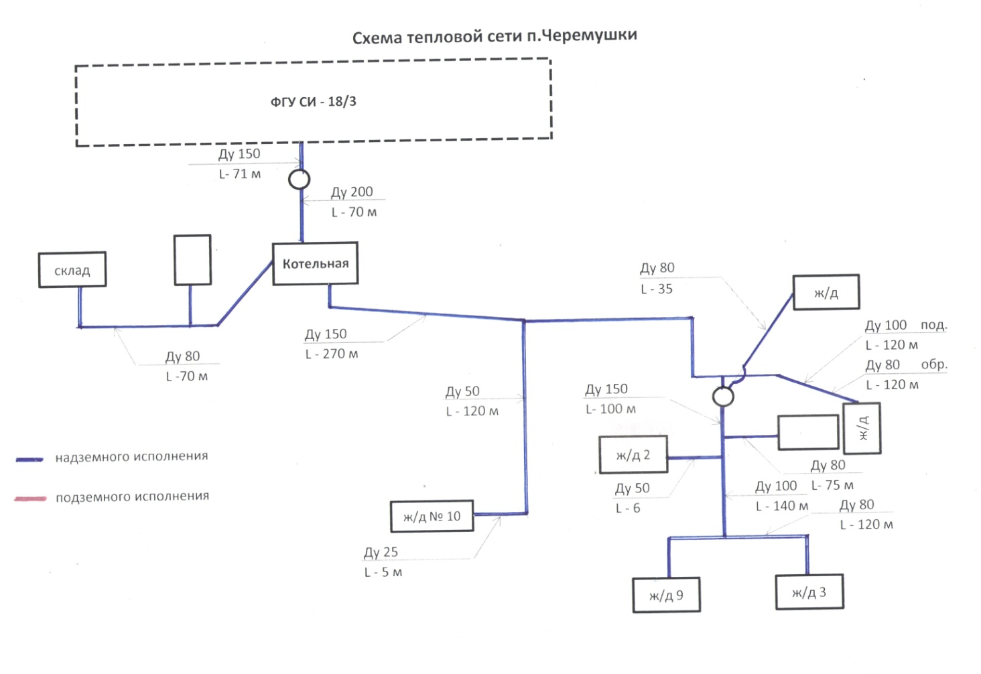

Рис. 1. Принципиальная схема зоны действия производственной котельной № 2 с.Черемушки

- Котельная № 3, расположена в южной части Льнозавод. Установленная мощность 1,08 Гкал/ч. Принципиальная схема зоны действия котельной № 3 Льнозавод представлена на рис. 2
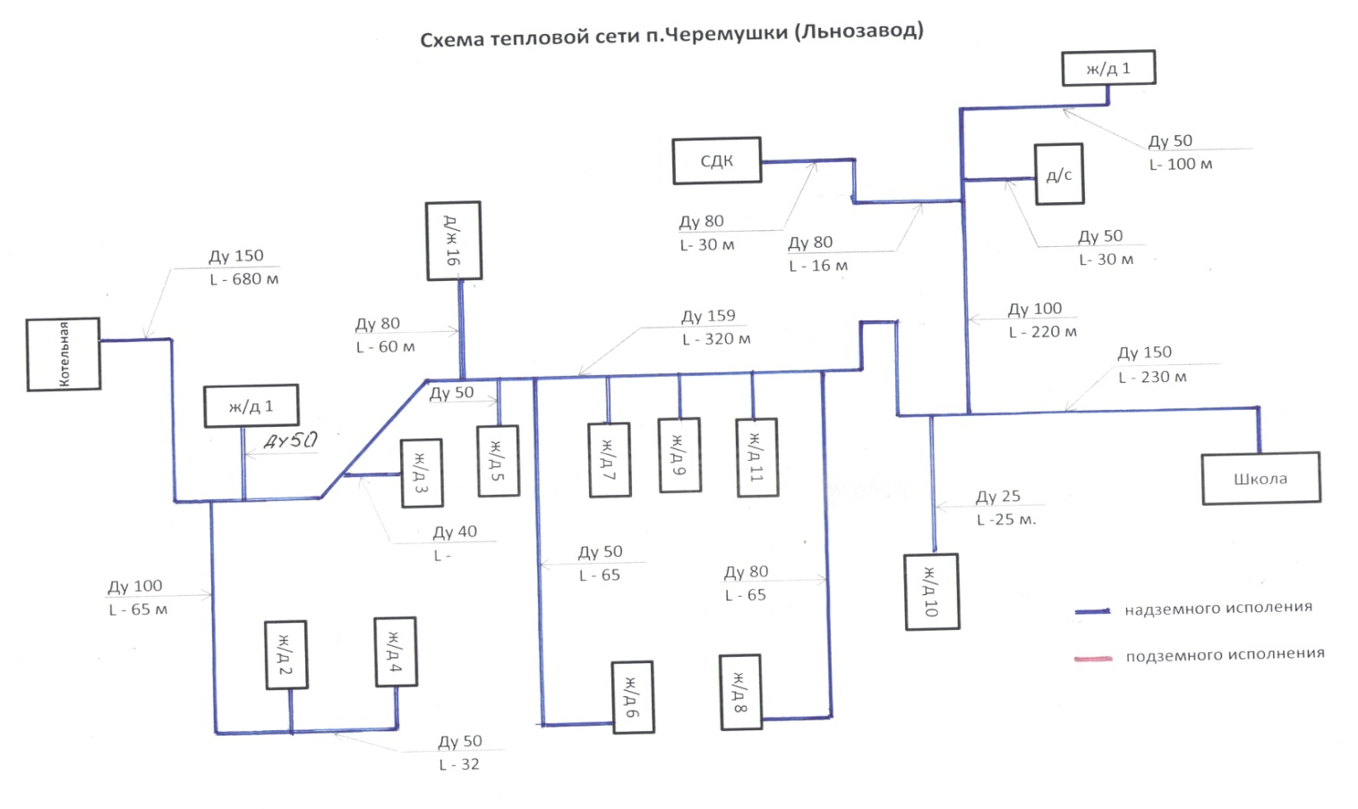
Рис. 2. Принципиальная схема зоны действия производственной котельной № 3 с.Черемушки

- Котельная № 13, расположена в северной части ст.Керамик. Установленная мощность 0,69 Гкал/ч.
Принципиальная схема зоны действия котельной № 13 ст.Керамик представлена на рис. 3.
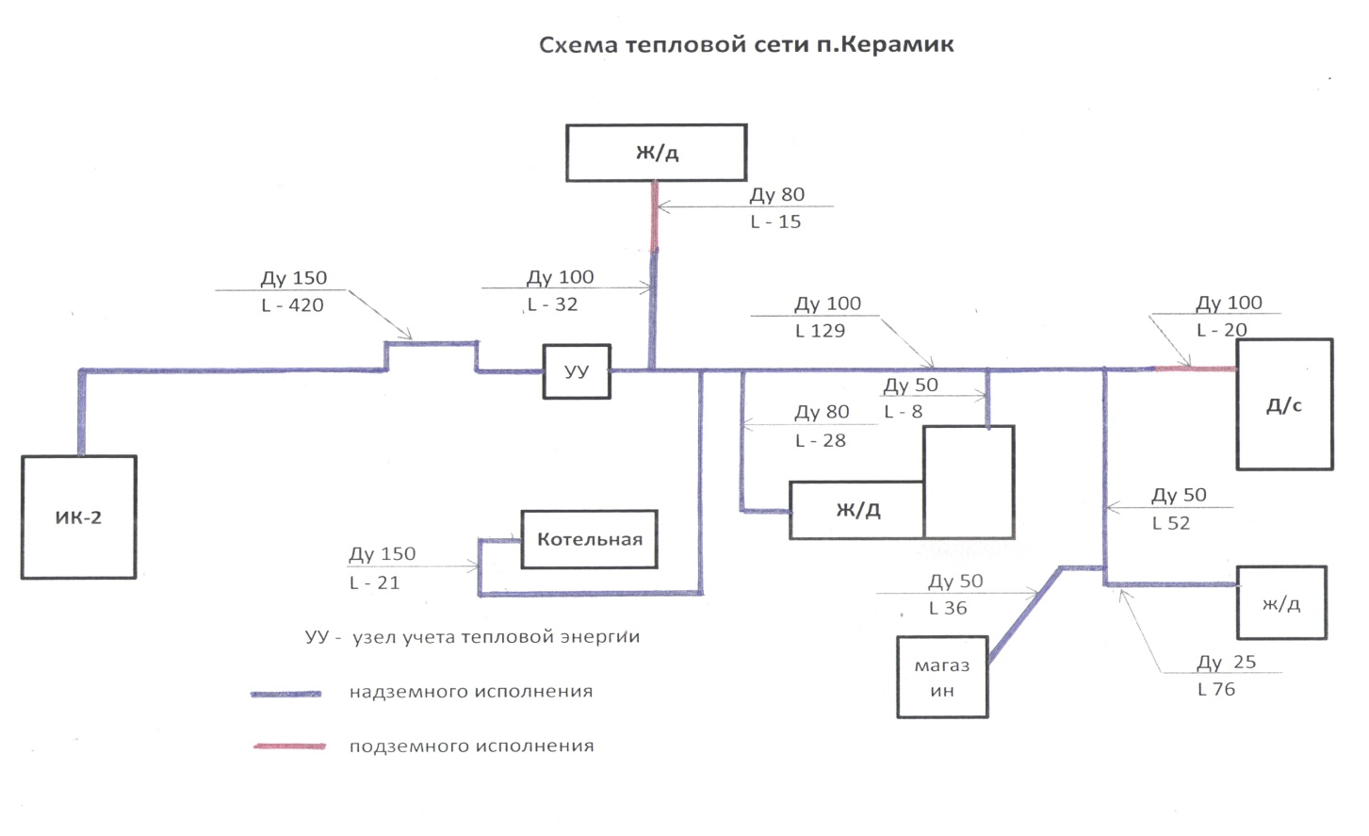
Рис. 3. Принципиальная схема зоны действия производственной котельной № 13 п.Керамик

б) зоны действия индивидуальных источников теплоснабжения

- с.Черемушки
В селе преобладает индивидуальное теплоснабжение. Зоны действия индивидуальных источников теплоснабжения ограничены не только частным сектором, но и производственными зданиями с индивидуальными котельными, работающими на газовом или твердом топливе (уголь/дрова).
- Льнозавод
В селе преобладает индивидуальное теплоснабжение. Зоны действия индивидуальных источников теплоснабжения ограничены не только частным сектором, но и производственными зданиями с индивидуальными котельными, работающими на газовом или твердом топливе (уголь/дрова).
- Ст.Керамик
На станции преобладает индивидуальное теплоснабжение. Зоны действия индивидуальных источников теплоснабжения ограничены не только частным сектором, но и производственными зданиями с индивидуальными котельными, работающими на газовом или твердом топливе (уголь/дрова).
- Прочие населенные пункты
На остальной территории МО «Черемушкинское» теплоснабжение осуществляется
от индивидуальных источников, работающих на газовом и твердом топливе (уголь/дрова), поскольку не вся территория муниципального образования газифицирована.

Часть 2. Источники тепловой энергии

Описание источников тепловой энергии МО «Черемушкинское» представлено в табл.7.

Описание котельных МО Черемушкинское Таблица 7.
Показатели | Значения
- Котельная, центральная
с.Черемушки
а) структура основного оборудования; | Вид основного топлива – природный газ; резервное топливо –дрова  Котлоагрегаты:  - Водяной котел № 1 – КВ-Гс-1,25 (рег. номер 565 -2012 г..);  - Водяной котел № 2 – Факел -Г (рег. номер --------------2014 г..);  - Водяной котел № 3 – Факел - Г (рег. номер 20281-1995 г..);  - Водяной котел № 4 – Факел - Г (рег. номер 20281-1995 г..);  Сетевые насосы:  - FCE 100-160/110 – 2 шт;  Рециркуляционный насосы:  - FCE 40-160/22 – 2 шт;  Подпиточный насосы  - SV202F03T/A – 2 шт.  Водоподготовка – «Импульс-2»  - Раствор «ОДФ"
б) параметры установленной тепловой мощности теплофикационного оборудования и теплофикационной установки; | Установленная тепловая мощность 3.66 Гкал/ч (4,25 МВт)
в) ограничения тепловой мощности и параметры располагаемой тепловой мощности; | Располагаемая тепловая мощность 3.66 Гкал/ч (4,25 МВт);
г) объем потребления тепловой энергии (мощности) и теплоносителя на собственные и хозяйственные нужды и параметры тепловой мощности нетто; | Расход тепловой энергии на собственные нужды котельной 93,69 Гкал/год (по прогнозным данным на 2014 г.).  Тепловая мощность нетто 3,642 Гкал/ч.
д) срок ввода в эксплуатацию теплофикационного оборудования, год последнего освидетельствования при допуске к эксплуатации после ремонтов, год продления ресурса и мероприятия по продлению ресурса; | Год ввода в эксплуатацию 1995 г.;  2014 г. – установка нового котла
е) схемы выдачи тепловой мощности, структура теплофикационных установок (если источник тепловой энергии – источник комбинированной выработки тепловой и электрической энергии); | источник комбинированной выработки тепловой и электрической энергии отсутствует
ж) способ регулирования отпуска тепловой энергии от источников тепловой энергии с обоснованием выбора графика изменения температур теплоносителя; | Качественный выбор температурного графика обусловлен преобладанием отопительной и технологической нагрузки и непосредственным присоединением абонентов к тепловым сетям
з) среднегодовая загрузка оборудования; | Ресурсы – всего, Гкал (в год): 19500,48 Гкал (прогноз 2014 г.)
и) способы учета тепла, отпущенного в тепловые сети; | Способ учета тепловой энергии – прибор учета газа марки ИРВИС - ПС
к) статистика отказов и восстановлений оборудования источников тепловой энергии; | Средняя частота отказов и восстановлений оборудования – отсутствует
л) предписания надзорных органов по запрещению дальнейшей эксплуатации источников тепловой энергии. | Предписания надзорных органов по запрещению дальнейшей эксплуатации источников тепловой энергии отсутствуют.

Показатели | Значения
- Котельная, центральная
Льнозавод
а) структура основного оборудования; | Вид основного топлива – природный газ; резервное топливо –дрова  Котлоагрегаты:  - Водяной котел № 1 – КВ-Г-0,63 (рег. номер 238 -2012 г..);  - Водяной котел № 2 – КВ-Г-0,63 (рег. номер -216 - 2014 г..);  Сетевые насосы:  - КМЛ2 65/180 – 2 шт;  Рециркуляционный насосы:  - КМЛ2 40/160 – 2 шт;  Подпиточный насосы  - КМЛ2 40/160 – 2 шт.  Водоподготовка – «Комплексон - 6»  - Раствор «ОДФ"
б) параметры установленной тепловой мощности теплофикационного оборудования и теплофикационной установки; | Установленная тепловая мощность 1,08 Гкал/ч (1,25 МВт)
в) ограничения тепловой мощности и параметры располагаемой тепловой мощности; | Располагаемая тепловая мощность 1,08 Гкал/ч (1,25 МВт);
г) объем потребления тепловой энергии (мощности) и теплоносителя на собственные и хозяйственные нужды и параметры тепловой мощности нетто; | Расход тепловой энергии на собственные нужды котельной 44,62 Гкал/год (по прогнозным данным на 2014 г.).  Тепловая мощность нетто 1,072 Гкал/ч.
д) срок ввода в эксплуатацию теплофикационного оборудования, год последнего освидетельствования при допуске к эксплуатации после ремонтов, год продления ресурса и мероприятия по продлению ресурса; | Год ввода в эксплуатацию 1995 г.;  2014 г. – установка нового котла
е) схемы выдачи тепловой мощности, структура теплофикационных установок (если источник тепловой энергии – источник комбинированной выработки тепловой и электрической энергии); | источник комбинированной выработки тепловой и электрической энергии отсутствует
ж) способ регулирования отпуска тепловой энергии от источников тепловой энергии с обоснованием выбора графика изменения температур теплоносителя; | Качественный выбор температурного графика обусловлен преобладанием отопительной и технологической нагрузки и непосредственным присоединением абонентов к тепловым сетям
з) среднегодовая загрузка оборудования; | Ресурсы – всего, Гкал (в год): 5754,24 Гкал (прогноз 2014 г.)
и) способы учета тепла, отпущенного в тепловые сети; | Способ учета тепловой энергии – прибор учета газа марки RVG
к) статистика отказов и восстановлений оборудования источников тепловой энергии; | Средняя частота отказов и восстановлений оборудования – отсутствует
л) предписания надзорных органов по запрещению дальнейшей эксплуатации источников тепловой энергии. | Предписания надзорных органов по запрещению дальнейшей эксплуатации источников тепловой энергии отсутствуют.

Показатели | Значения
- Котельная, центральная
Ст.Керамик
а) структура основного оборудования; | Вид основного топлива – природный газ; резервное топливо –дрова  Котлоагрегаты:  - Водяной котел № 1 – КВ-Г-0,4 (рег. номер 565 -2012 г..);  - Водяной котел № 2 – КВ –Г – 0,4 (рег. номер --------------2014 г..);  Сетевые насосы:  - FCE 100-160/110 – 2 шт;  Рециркуляционный насосы:  - FCE 40-160/22 – 2 шт;  Подпиточный насосы  - SV202F03T/A – 2 шт.  Водоподготовка – «Hydro Tech SCF»  - Раствор «ОДФ"
б) параметры установленной тепловой мощности теплофикационного оборудования и теплофикационной установки; | Установленная тепловая мощность 0.69 Гкал/ч (0.8 МВт)
в) ограничения тепловой мощности и параметры располагаемой тепловой мощности; | Располагаемая тепловая мощность 0.69 Гкал/ч (0.8 МВт);
г) объем потребления тепловой энергии (мощности) и теплоносителя на собственные и хозяйственные нужды и параметры тепловой мощности нетто; | Расход тепловой энергии на собственные нужды котельной 70 Гкал/год (по прогнозным данным на 2014 г.).  Тепловая мощность нетто 0.67 Гкал/ч.
д) срок ввода в эксплуатацию теплофикационного оборудования, год последнего освидетельствования при допуске к эксплуатации после ремонтов, год продления ресурса и мероприятия по продлению ресурса; | Год ввода в эксплуатацию 1995 г.;  2014 г. – установка нового котла
е) схемы выдачи тепловой мощности, структура теплофикационных установок (если источник тепловой энергии – источник комбинированной выработки тепловой и электрической энергии); | источник комбинированной выработки тепловой и электрической энергии отсутствует
ж) способ регулирования отпуска тепловой энергии от источников тепловой энергии с обоснованием выбора графика изменения температур теплоносителя; | Качественный выбор температурного графика обусловлен преобладанием отопительной и технологической нагрузки и непосредственным присоединением абонентов к тепловым сетям
з) среднегодовая загрузка оборудования; | Ресурсы – всего, Гкал (в год): 3676.32 Гкал (прогноз 2014 г.)
и) способы учета тепла, отпущенного в тепловые сети; | Способ учета тепловой энергии – прибор учета газа марки ИРВИС - ПС
к) статистика отказов и восстановлений оборудования источников тепловой энергии; | Средняя частота отказов и восстановлений оборудования – отсутствует
л) предписания надзорных органов по запрещению дальнейшей эксплуатации источников тепловой энергии. | Предписания надзорных органов по запрещению дальнейшей эксплуатации источников тепловой энергии отсутствуют.

Часть 3. Тепловые сети, сооружения на них и тепловые пункты

Описание тепловых сетей источников теплоснабжения МО «Черемушкинское» представлено в таблице 8
Описание тепловой сети котельных, МО «Черемушкинское»
Показатели | Описание, значения
1. Котельная с.Черемушки
1) описание структуры тепловых сетей от каждого источника тепловой энергии, от магистральных до центральных тепловых пунктов (если имеются таковые) или до ввода в жилой квартал или промышленный объект | Для системы теплоснабжения от котельной № 2 «центральная» качественное регулирование отпуска тепловой энергии в сетевой воде потребителям. Расчетный температурный график – 95/70 ºС при расчетной температуре наружного воздуха -34 ºС
2) электронные и (или) бумажные карты (схемы) тепловых сетей в зонах действия источников тепловой энергии | Схемы тепловых сетей представлены в Приложении 2
3) параметры тепловых сетей, включая год начала эксплуатации, тип изоляции, тип компенсирующих устройств, тип прокладки, краткую характеристику грунтов в местах прокладки с выделением наименее надежных участков, определением их материальной характеристики и подключенной тепловой нагрузки | Тепловая сеть водяная двухтрубная;  материал трубопроводов – сталь;  преобладающий тип изоляции – стекловолокно, рубероид;  способ прокладки – подземная и надземная  начало эксплуатации – 1995 г.  Компенсация температурных удлинений трубопроводов осуществляется за счет естественных изменений направления трассы, а также применения П-образных компенсаторов. В местах прокладки трубопроводов преобладают, в основном, грунты суглинистого типа по механическому составу.  Основные параметры тепловых сетей (в двухтрубном исполнении):  Расчет Тепловой нагрузки приведен в Приложении 3.
  ИТОГО
  Общая протяженность сети | м | 1322
  Материальная характеристика | м-м | 146,175
  Подключенная нагрузка | Гкал/час | 1,74
4) описание типов и количества секционирующей и регулирующей арматуры на тепловых сетях | Регулирующая арматура на тепловых сетях – вентили, задвижки
Таблица 8

5) описание типов и строительных особенностей тепловых камер и павильонов | Строительная часть тепловых камер выполнена из ж/бетонных колец и кирпича. Высота камеры – не менее 1,8- 2 м.  Назначение – размещение арматуры, проведение ремонтных работ.
6) описание графиков регулирования отпуска тепла в тепловые сети с анализом их обоснованности | Регулирование отпуска теплоты рекомендуется осуществлять качественно по расчетному температурному графику 95/70 ºС по следующим причинам:  - присоединение потребителей к тепловым сетям непосредственное без смешения и без регуляторов расхода на вводах;  - наличие отопительной нагрузки.  Отопительный график строится по значениям температуры, полученным по формулам (для водяных систем отопления и зависимой схеме присоединения):  Исходные данные, таблицы, графики находятся в Приложении 4.
7) фактические температурные режимы отпуска тепла в тепловые сети и их соответствие утвержденным графикам регулирования отпуска тепла в тепловые сети | Реально отпуск тепловой энергии не соответствует температурному графику, характеризуется более низкими температурами в подающей и обратной магистралях, поскольку построен по значениям температур, полученным по формулам, справедливым только для систем воздушного отопления:  Фактические температурные режимы отпуска тепла в тепловые сети поддерживаются по утвержденному температурному графику 74/55 ºС.
8) гидравлические режимы тепловых сетей и пьезометрические графики | Проектная документация
9) статистика отказов тепловых сетей (аварий, инцидентов) за последние 5 лет | Статистика отказов тепловых сетей (аварий, инцидентов) отсутствует.
10) статистика восстановлений (аварийно-восстановительных ремонтов) тепловых сетей и среднее время, затраченное на восстановление работоспособности тепловых сетей, за последние 5 лет | Статистика восстановлений (аварийно-восстановительных работ) тепловых сетей (аварий, инцидентов) отсутствует.
11) описание процедур диагностики состояния тепловых сетей и планирование капитальных (текущих) ремонтов. | Гидравлические испытания проводятся регулярно.
12) описание периодичности и соответствия техническим регламентам и иным обязательным требованиям процедур летних ремонтов с параметрами и методами испытаний (гидравлических, температурных, на тепловые потери) тепловых сетей | Летние ремонты проводятся ежегодно.
13) описание нормативов технологических потерь при передаче тепловой энергии (мощности), теплоносителя, включаемых в расчет отпущенной тепловой энергии (мощности) и теплоносителя | Норматив потерь тепловой энергии в тепловых сетях составляет 220,469 Гкал/год.  Расчет нормативов технологических потерь приведен в Приложении 5
14) оценку тепловых потерь в тепловых сетях за последние 3 года при отсутствии приборов учета тепловой энергии | Потери тепловой энергии на передачу по сетям энергоснабжающей организации 89,93 Гкал/год (согласно Структуре полезного отпуска тепловой энергии на 2014 год), что составляет 2,24 % от общей отпущенной тепловой энергии.
15) предписание надзорных органов по запрещению дальнейшей эксплуатации участков тепловой сети и результаты их исполнения | Предписания надзорных органов по запрещению дальнейшей эксплуатации участков тепловых сетей отсутствуют.
16) описание типов присоединений теплопотребляющих установок потребителей к тепловым сетям с выделением наиболее распространенных, определяющих выбор и обоснование графика регулирования отпуска тепловой энергии потребителям | Тип присоединения потребителей к тепловым сетям – непосредственное, зависимое, без смешения, по параллельной схеме включения потребителей с качественным регулированием температуры теплоносителя по температуре наружного воздуха (температурный график 74/55 ºС.;  нагрузки на горячее водоснабжение нет; имеется только отопительная нагрузка.
17) сведения о наличии коммерческого приборного учета тепловой энергии, отпущенной на тепловых сетях потребителям, и анализ планов по установке приборов учета тепловой энергии и теплоносителя. | -
18) анализ работы диспетчерских служб теплоснабжающих (теплосетевых) организаций и использование средств автоматизации, телемеханизации и связи | - нет
19) уровень автоматизации и обслуживания центральных тепловых пунктов, насосных станций | - низкий
20) сведения о наличии защиты тепловых сетей от превышения давления | -
21) перечень выявленных бесхозяйных тепловых сетей и обоснование выбора организации, уполномоченной на их эксплуатацию | Бесхозяйных сетей не выявлено.

Показатели | Описание, значения
2. Котельная Льнозавод
1) описание структуры тепловых сетей от каждого источника тепловой энергии, от магистральных до центральных тепловых пунктов (если имеются таковые) или до ввода в жилой квартал или промышленный объект | Для системы теплоснабжения от котельной № 3 «центральная» качественное регулирование отпуска тепловой энергии в сетевой воде потребителям. Расчетный температурный график – 95/70 ºС при расчетной температуре наружного воздуха -34 ºС
2) электронные и (или) бумажные карты (схемы) тепловых сетей в зонах действия источников тепловой энергии | Схемы тепловых сетей представлены в Приложении 2
3) параметры тепловых сетей, включая год начала эксплуатации, тип изоляции, тип компенсирующих устройств, тип прокладки, краткую характеристику грунтов в местах прокладки с выделением наименее надежных участков, определением их материальной характеристики и подключенной тепловой нагрузки | Тепловая сеть водяная двухтрубная;  материал трубопроводов – сталь;  преобладающий тип изоляции – стекловолокно, рубероид;  способ прокладки – подземная и надземная  начало эксплуатации – 1995 г.  Компенсация температурных удлинений трубопроводов осуществляется за счет естественных изменений направления трассы, а также применения П-образных компенсаторов. В местах прокладки трубопроводов преобладают, в основном, грунты суглинистого типа по механическому составу.  Основные параметры тепловых сетей (в двухтрубном исполнении):  Расчет Тепловой нагрузки приведен в Приложении 3.
  ИТОГО
  Общая протяженность сети | м | 1938
  Материальная характеристика | м-м | 218,855
  Подключенная нагрузка | Гкал/час | 0,82
4) описание типов и количества секционирующей и регулирующей арматуры на тепловых сетях | Регулирующая арматура на тепловых сетях – вентили, задвижки

5) описание типов и строительных особенностей тепловых камер и павильонов | Строительная часть тепловых камер выполнена из ж/бетонных колец и кирпича. Высота камеры – не менее 1,8- 2 м.  Назначение – размещение арматуры, проведение ремонтных работ.
6) описание графиков регулирования отпуска тепла в тепловые сети с анализом их обоснованности | Регулирование отпуска теплоты рекомендуется осуществлять качественно по расчетному температурному графику 95/70 ºС по следующим причинам:  - присоединение потребителей к тепловым сетям непосредственное без смешения и без регуляторов расхода на вводах;  - наличие отопительной нагрузки.  Отопительный график строится по значениям температуры, полученным по формулам (для водяных систем отопления и зависимой схеме присоединения):  Исходные данные, таблицы, графики находятся в Приложении 4.
7) фактические температурные режимы отпуска тепла в тепловые сети и их соответствие утвержденным графикам регулирования отпуска тепла в тепловые сети | Реально отпуск тепловой энергии не соответствует температурному графику, характеризуется более низкими температурами в подающей и обратной магистралях, поскольку построен по значениям температур, полученным по формулам, справедливым только для систем воздушного отопления:  Фактические температурные режимы отпуска тепла в тепловые сети поддерживаются по утвержденному температурному графику 74/55 ºС.
8) гидравлические режимы тепловых сетей и пьезометрические графики | Проектная документация
9) статистика отказов тепловых сетей (аварий, инцидентов) за последние 5 лет | Статистика отказов тепловых сетей (аварий, инцидентов) отсутствует.
10) статистика восстановлений (аварийно-восстановительных ремонтов) тепловых сетей и среднее время, затраченное на восстановление работоспособности тепловых сетей, за последние 5 лет | Статистика восстановлений (аварийно-восстановительных работ) тепловых сетей (аварий, инцидентов) отсутствует.
11) описание процедур диагностики состояния тепловых сетей и планирование капитальных (текущих) ремонтов. | Гидравлические испытания проводятся регулярно.
12) описание периодичности и соответствия техническим регламентам и иным обязательным требованиям процедур летних ремонтов с параметрами и методами испытаний (гидравлических, температурных, на тепловые потери) тепловых сетей | Летние ремонты проводятся ежегодно.
13) описание нормативов технологических потерь при передаче тепловой энергии (мощности), теплоносителя, включаемых в расчет отпущенной тепловой энергии (мощности) и теплоносителя | Норматив потерь тепловой энергии в тепловых сетях составляет 342,645 Гкал/год.  Расчет нормативов технологических потерь приведен в Приложении 5
14) оценку тепловых потерь в тепловых сетях за последние 3 года при отсутствии приборов учета тепловой энергии | Потери тепловой энергии на передачу по сетям энергоснабжающей организации 810,54 Гкал/год (согласно Структуре полезного отпуска тепловой энергии на 2014 год), что составляет 30,28 % от общей отпущенной тепловой энергии.
15) предписание надзорных органов по запрещению дальнейшей эксплуатации участков тепловой сети и результаты их исполнения | Предписания надзорных органов по запрещению дальнейшей эксплуатации участков тепловых сетей отсутствуют.
16) описание типов присоединений теплопотребляющих установок потребителей к тепловым сетям с выделением наиболее распространенных, определяющих выбор и обоснование графика регулирования отпуска тепловой энергии потребителям | Тип присоединения потребителей к тепловым сетям – непосредственное, зависимое, без смешения, по параллельной схеме включения потребителей с качественным регулированием температуры теплоносителя по температуре наружного воздуха (температурный график 74/55 ºС.;  нагрузки на горячее водоснабжение нет; имеется только отопительная нагрузка.
17) сведения о наличии коммерческого приборного учета тепловой энергии, отпущенной на тепловых сетях потребителям, и анализ планов по установке приборов учета тепловой энергии и теплоносителя. | -
18) анализ работы диспетчерских служб теплоснабжающих (теплосетевых) организаций и использование средств автоматизации, телемеханизации и связи | - нет
19) уровень автоматизации и обслуживания центральных тепловых пунктов, насосных станций | - низкий
20) сведения о наличии защиты тепловых сетей от превышения давления | -
21) перечень выявленных бесхозяйных тепловых сетей и обоснование выбора организации, уполномоченной на их эксплуатацию | Бесхозяйных сетей не выявлено.

Показатели | Описание, значения
3. Котельная ст.Керамик
1) описание структуры тепловых сетей от каждого источника тепловой энергии, от магистральных до центральных тепловых пунктов (если имеются таковые) или до ввода в жилой квартал или промышленный объект | Для системы теплоснабжения от котельной № 13 «центральная» качественное регулирование отпуска тепловой энергии в сетевой воде потребителям. Расчетный температурный график – 95/70 ºС при расчетной температуре наружного воздуха -34 ºС
2) электронные и (или) бумажные карты (схемы) тепловых сетей в зонах действия источников тепловой энергии | Схемы тепловых сетей представлены в Приложении 2
3) параметры тепловых сетей, включая год начала эксплуатации, тип изоляции, тип компенсирующих устройств, тип прокладки, краткую характеристику грунтов в местах прокладки с выделением наименее надежных участков, определением их материальной характеристики и подключенной тепловой нагрузки | Тепловая сеть водяная двухтрубная;  материал трубопроводов – сталь;  преобладающий тип изоляции – стекловолокно, рубероид;  способ прокладки – подземная и надземная  начало эксплуатации – 1995 г.  Компенсация температурных удлинений трубопроводов осуществляется за счет естественных изменений направления трассы, а также применения П-образных компенсаторов. В местах прокладки трубопроводов преобладают, в основном, грунты суглинистого типа по механическому составу.  Основные параметры тепловых сетей (в двухтрубном исполнении):  Расчет Тепловой нагрузки приведен в Приложении 3.
  ИТОГО
  Общая протяженность сети | м | 837
  Материальная характеристика | м-м | 93,89
  Подключенная нагрузка | Гкал/час | 0,21
4) описание типов и количества секционирующей и регулирующей арматуры на тепловых сетях | Регулирующая арматура на тепловых сетях – вентили, задвижки

5) описание типов и строительных особенностей тепловых камер и павильонов | Строительная часть тепловых камер выполнена из ж/бетонных колец и кирпича. Высота камеры – не менее 1,8- 2 м.  Назначение – размещение арматуры, проведение ремонтных работ.
6) описание графиков регулирования отпуска тепла в тепловые сети с анализом их обоснованности | Регулирование отпуска теплоты рекомендуется осуществлять качественно по расчетному температурному графику 95/70 ºС по следующим причинам:  - присоединение потребителей к тепловым сетям непосредственное без смешения и без регуляторов расхода на вводах;  - наличие отопительной нагрузки.  Отопительный график строится по значениям температуры, полученным по формулам (для водяных систем отопления и зависимой схеме присоединения):  Исходные данные, таблицы, графики находятся в Приложении 4.
7) фактические температурные режимы отпуска тепла в тепловые сети и их соответствие утвержденным графикам регулирования отпуска тепла в тепловые сети | Реально отпуск тепловой энергии не соответствует температурному графику, характеризуется более низкими температурами в подающей и обратной магистралях, поскольку построен по значениям температур, полученным по формулам, справедливым только для систем воздушного отопления:  Фактические температурные режимы отпуска тепла в тепловые сети поддерживаются по утвержденному температурному графику 74/55 ºС.
8) гидравлические режимы тепловых сетей и пьезометрические графики | Проектная документация
9) статистика отказов тепловых сетей (аварий, инцидентов) за последние 5 лет | Статистика отказов тепловых сетей (аварий, инцидентов) отсутствует.
10) статистика восстановлений (аварийно-восстановительных ремонтов) тепловых сетей и среднее время, затраченное на восстановление работоспособности тепловых сетей, за последние 5 лет | Статистика восстановлений (аварийно-восстановительных работ) тепловых сетей (аварий, инцидентов) отсутствует.
11) описание процедур диагностики состояния тепловых сетей и планирование капитальных (текущих) ремонтов. | Гидравлические испытания проводятся регулярно.
12) описание периодичности и соответствия техническим регламентам и иным обязательным требованиям процедур летних ремонтов с параметрами и методами испытаний (гидравлических, температурных, на тепловые потери) тепловых сетей | Летние ремонты проводятся ежегодно.
13) описание нормативов технологических потерь при передаче тепловой энергии (мощности), теплоносителя, включаемых в расчет отпущенной тепловой энергии (мощности) и теплоносителя | Норматив потерь тепловой энергии в тепловых сетях составляет 142,386 Гкал/год.  Расчет нормативов технологических потерь приведен в Приложении 5
14) оценку тепловых потерь в тепловых сетях за последние 3 года при отсутствии приборов учета тепловой энергии | Потери тепловой энергии на передачу по сетям энергоснабжающей организации 15,98 Гкал/год (согласно Структуре полезного отпуска тепловой энергии на 2014 год), что составляет 4,9 % от общей отпущенной тепловой энергии.
15) предписание надзорных органов по запрещению дальнейшей эксплуатации участков тепловой сети и результаты их исполнения | Предписания надзорных органов по запрещению дальнейшей эксплуатации участков тепловых сетей отсутствуют.
16) описание типов присоединений теплопотребляющих установок потребителей к тепловым сетям с выделением наиболее распространенных, определяющих выбор и обоснование графика регулирования отпуска тепловой энергии потребителям | Тип присоединения потребителей к тепловым сетям – непосредственное, зависимое, без смешения, по параллельной схеме включения потребителей с качественным регулированием температуры теплоносителя по температуре наружного воздуха (температурный график 74/55 ºС.;  нагрузки на горячее водоснабжение нет; имеется только отопительная нагрузка.
17) сведения о наличии коммерческого приборного учета тепловой энергии, отпущенной на тепловых сетях потребителям, и анализ планов по установке приборов учета тепловой энергии и теплоносителя. | -
18) анализ работы диспетчерских служб теплоснабжающих (теплосетевых) организаций и использование средств автоматизации, телемеханизации и связи | - нет
19) уровень автоматизации и обслуживания центральных тепловых пунктов, насосных станций | - низкий
20) сведения о наличии защиты тепловых сетей от превышения давления | -
21) перечень выявленных бесхозяйных тепловых сетей и обоснование выбора организации, уполномоченной на их эксплуатацию | Бесхозяйных сетей не выявлено.

Часть 4. Зоны действия источников тепловой энергии

На территории МО «Черемушкинское» действует 3 источника централизованного теплоснабжения. Описание зон действия источника теплоснабжения с указанием адресной привязки и перечнем подключенных объектов приведено в таблице 9.

Зоны действия источников теплоснабжения МО «Черемушкинское»
Таблица 9.
Теплоснабжающая  организация | Вид источника  теплоснабжения | Зоны действия источников теплоснабжения
ООО «КЭС» | Отопительная котельная  с.Черемушки | Юридический лица:  - Здание шта  - Здание гараж пожарной части  - Здание склад  - Здание БПК, спортзал, клуб  - Здание МСЧ  - Здание общежитие № 2 (ПТУ)  - Здание Магазин  - Здание столовой  - Здание режимный корпус  - Здание отряд № 2, 3  - Обыскное помещение  Физические лица:  - Здание жилого дома ул.Макаренко, 1  - Здание жилого дома ул. Макаренко, 2  - Здание жилого дома ул. Макаренко, 3  - Здание жилого дома ул. Макаренко, 9  - Здание жилого дома ул. Макаренко, 10 кв.1  - Здание жилого дома ул. Макаренко, 10 кв.2
ООО «КЭС» | Отопительная котельная  Льнозавод | Юридический лица:  - Здание средней школы  - Здание детский садик  - Здание СДК  - Здание АТС  - Здание магазинов  - Здание почты  Физические лица:  - Здание жилого дома ул.Южная, 1  - Здание жилого дома ул. Заводская пл-дь, 1  - Здание жилого дома ул. Заводская пл-дь, 2  - Здание жилого дома ул. Заводская пл-дь, 4  - Здание жилого дома ул. Заводская пл-дь, 5  - Здание жилого дома ул. Заводская пл-дь, 6  - Здание жилого дома ул. Заводская пл-дь, 7  - Здание жилого дома ул. Заводская пл-дь, 8  - Здание жилого дома ул. Заводская пл-дь, 9  - Здание жилого дома ул. Заводская пл-дь, 11  - Здание жилого дома ул. Заводская пл-дь, 16
ООО «КЭС» | Отопительная котельная  Ст.Керамик | Юридический лица:  - Здание детский садик  - Здание пожарной части  - Здание административное  - Здание общежитие  - Физические лица:  - Здание жилого дома ул.Лесная, 1

В число потребителей тепловой энергии, отапливаемых централизованным источником тепла входят социально значимые объекты.

Часть 5. Тепловые нагрузки потребителей тепловой энергии, групп потребителей тепловой энергии в зонах действия источников
тепловой энергии

Потребление тепловой энергии при расчетных температурах наружного воздуха может быть основано на анализе тепловых нагрузок потребителей, установленных в договорах теплоснабжения, цена которых определяется по соглашению сторон, и долгосрочных договорах теплоснабжения, в отношении которых установлен долгосрочный тариф, с разбивкой тепловых нагрузок на максимальное потребление тепловой энергии на отопление, вентиляцию, горячее водоснабжение и технологические нужды.
Расчет тепловых нагрузок по источникам тепловой энергии МО «Черемушкинское» приведен в Приложении 3.
Результаты расчета тепловых нагрузок по источникам тепловой энергии сведены в табл. 1 приложения 3.
Структура полезного отпуска тепловой энергии по котельным
МО «Черемушкинское» (по договорам на 2014 г.).
Таблица 10.
№ п/п | Котельная | Подключенная нагрузка (по договорам на 2014 г.), Гкал/ч
 |  | Всего | Отопление | Вентиляция | ГВС | Технология
1 | Котельная № 2 с.Черемушки  ООО «КЭС» | 1,74 | 1,74 | 0 | 0 | 0
2 | Котельная № 3 Льнозавод  ООО «КЭС» | 0,82 | 0,82 | 0 | 0 | 0
3 | Котельная № 13 ст.Керамик  ООО «КЭС» | 0,21 | 0,21 | 0 | 0 | 0
 | ИТОГО | 2,77 | 2,77 | 0 | 0 | 0

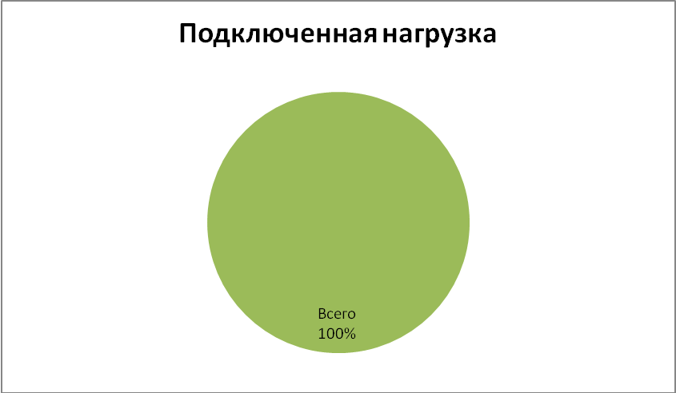

Рис.4. Расчет тепловых нагрузок по котельной

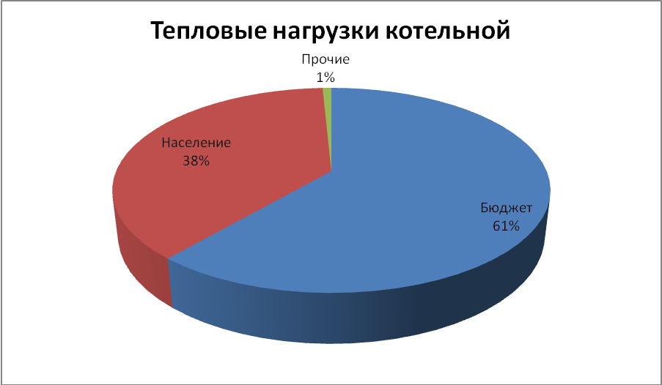
Рис.5. Отпуск тепла по потребителям с.Черемушки

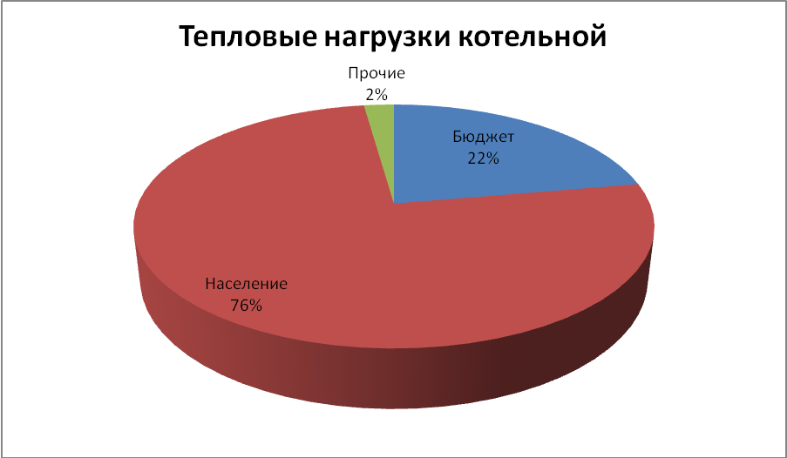
Рис.6. Отпуск тепла по потребителям с.Льнозавод

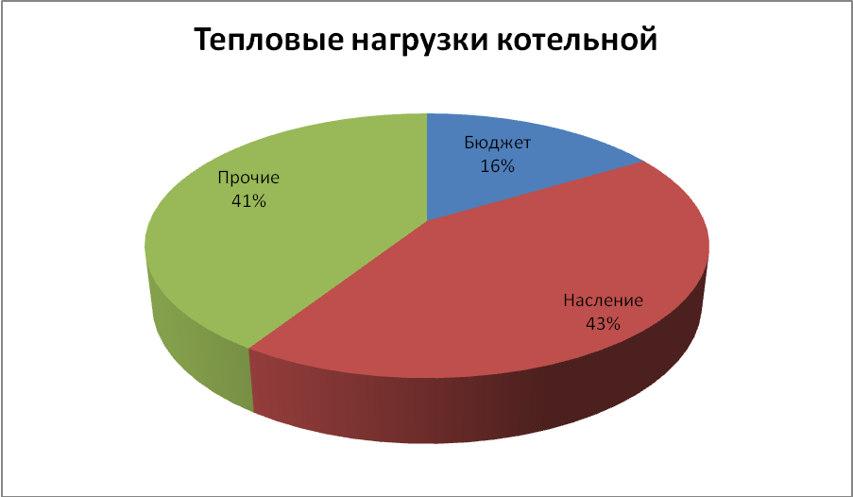
Рис.7. Отпуск тепла по потребителям ст.Керамик

Часть 6. Балансы тепловой мощности и тепловой нагрузки в зонах
действия источников тепловой энергии

Балансы установленной, располагаемой тепловой мощности, тепловой мощности нетто и тепловой нагрузки, включающие все расчетные элементы территориального деления поселения, представлены в таблице 11.
Баланс тепловой мощности котельных МО «Черемушкинское»
Таблица 11.
№  п/п | Котельная | Установленная мощность, Гкал/ч | Располагаемая мощность, Гкал/ч | Собственные нужды, Гкал/ч | Тепловая мощность нетто, Гкал/ч | Подключенная нагрузка, Гкал/ч | Резерв (дефицит) мощности ( с  учетом потерь тепловой энергии и  собственных нужд), Гкал/ч | Загрузка котельной, % от  располагаемой мощности | Потери тепловой энергии, Гкал/ч | Потери теплоносителя, % от отпущенной  тепловой энергии
1 | Котельная № 2 с.Черемушки  ООО «КЭС» | 3,66 | 3,66 | 0,017 | 3,55 | 1,74 | 1,55 | 47,5 | 0,017 | 2,24
2 | Котельная № 3 Льнозавод  ООО «КЭС» | 1,08 | 1,08 | 0,008 | 1,05 | 0,82 | 0,15 | 75,9 | 0,152 | 30,28
3 | Котельная № 13 ст.Керамик  ООО «КЭС» | 0,69 | 0,69 | 0,001 | 0,67 | 0,21 | 0,41 | 30,4
 | Итого | 5,43 | 5,43 | 0,16 | 5,27 | 2,77 | 2,11

Дефицита тепловой мощности по источникам тепловой энергии: котельным с.Черемушки, Льнозавод и ст.Керамик, не выявлено. Источник имеет небольшой резерв мощности.

Структура полезного отпуска тепловой энергии
от котельных МО «Черемушкинское»
Таблица 12.
№  п/п | Котельная | Производство  тепловой  энергии,  Гкал/год | Собственные  нужды  котельной,  Гкал/год | Потери  тепловой  энергии,  Гкал/год | Полезный отпуск  тепловой энергии  Гкал/год
 |  |  |  |  | Всего | В т.ч. на  нужды  предприятия,  Гкал/год
1 | Котельная № 2 с.Черемушки  ООО «КЭС» | 4014,81 | 93,69 | 89,93 | 3831,19 | -
2 | Котельная № 3 Льнозавод  ООО «КЭС» | 2676,83 | 44,62 | 810,544 | 1821,67 | -
 | Итого | 6691,64 | 138,31 | 900,474 | 5652,86

Часть 7. Балансы теплоносителя

Балансы производительности водоподготовительных установок теплоносителя для тепловых сетей в зонах действия систем теплоснабжения и источников тепловой энергии приведены в таблице 13.
Балансы теплоносителя
Таблица 13
№  п/п | Котельная | Установленная  мощность,  Гкал/ч | Подключенная  нагрузка,  Гкал/ч | Расход  сетевой  воды,  м³/ч | Производительность  водоподготовительных  установок в  нормальном режиме,  м³/ч
1 | Котельная № 2  с.Черемушки | 3,66 | 1,74
2 | Котельная № 3 Льнозавод | 1,08 | 0,82
3 | Котельная № 13 ст.Керамик | 0,69 | 0,21
 | Итого | 5,43 | 2,77

Водоподготовка имеется на котельных МО «Черемушкинское»:
  - Котельная с.Черемушки:
- Водоподготовка – «Импульс-2»
  - Котельная Льнозавод:
- Водоподготовка – «Комплексон – 6»
  - Котельная ст.Керамик:
- Водоподготовка – «Hydro Tech SCF»

Часть 8. Топливные балансы источников тепловой энергии и система
обеспечения топливом

Топливный баланс источников тепловой энергии с указанием видов и количества основного топлива приведен в таб.14.
Топливный баланс источников тепловой энергии МО «Черемушкинское»
Таблица. 14
№  п/п | Котельная | Котлоагрегаты (основные) | Вид  основного  топлива | Производство тепловой энергии,  Гкал/год | Расход условного топлива на выработку  тепла, т.у.т./год | Расход натурального топлива на  выработку тепла, т/год (для жидкого и  твердого топлива), тыс.м³/год (для  газообразного топлива)
1 | Котельная № 2 с.Черемушки  ООО «КЭС» | КВ-Гс-1,25 -1 шт  Факел-Г- 3 шт  КПД=91% | Природный  газ | 4014,81 | 839,44 | 541,257
2 | Котельная № 3 Льнозавод  ООО «КЭС» | КВ-Г-0,63  (2 шт)  КПД – 91% | Природный  газ | 2676,83 | 559,58 | 360,812
 | Итого |  |  | 6691,64 | 1399,02 | 1758,9

При составлении топливного баланса принимается низшая теплота сгорания топлива:
- природного газа – 8000 ккал/кг

Для контроля экономичности работы котельных и возможности сопоставления плановых показателей с отчетными потребность в топливе и удельные расходы топлива представлены в расчете на выработку теплоты, отпускаемой с котельной.
Потребность в топливе на производство теплоты, отпускаемой с котельной, приведена в табл. 15
Топливный баланс источников тепловой энергии МО «Черемушкинское»
Таблица 15.
№  п/п | Котельная | Котлоагрегаты  (основные) | Вид  основного  топлива | Количество теплоты, отпускаемой в  тепловую сеть, Гкал/год | Удельный расход условного топлива на  выработку теплоты, отпускаемой в  тепловую сеть, кг у.т./Гкал | Потребность в условном топливе на  производство теплоты, отпускаемой с  котельных, т.у.т./год | Потребность в натуральном топливе на  производство теплоты, отпускаемой с  котельной, т/год (для твердого топлива), тыс.м³/год (для газообразного топлива)
1 | Котельная № 2 с.Черемушки  ООО «КЭС» | КВ-Гс-1,25 –  1 шт  Факел-Г- 3 шт  КПД=91% | Природный  газ | 3831,19 | 155,09 | 839,44 | 541,257
2 | Котельная № 3 Льнозавод  ООО «КЭС» | КВ-Г-0,63  (2 шт)  КПД – 91% | Природный  газ | 1821,67 | 155,09 | 559,58 | 360,812
 | Итого |  |  | 5652,86 |  | 1399,02 | 1758,9

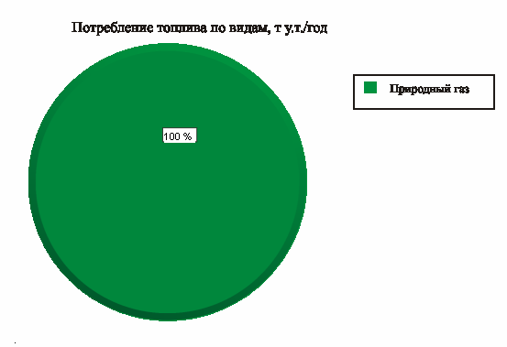

Рис.6. Потребление условного топлива в МО «Черемушкинское»
по видам потребляемого топлива

Часть 9. Технико-экономические показатели теплоснабжающей и
теплосетевой организации

Описание результатов хозяйственной деятельности теплоснабжающей и теплосетевой организации в соответствии с требованиями, устанавливаемыми Правительством Российской Федерации в стандартах раскрытия информации теплоснабжающей организации, теплосетевой организации, представлено в табл. 16

ООО «КЭС» эксплуатирует 3 котельных МО «Черемушкинское»:
  - Котельная № 2 с.Черемушки
Технико-экономические показатели
теплоснабжающей организации ООО «КЭС»
Таблица 16.

Наименование организации |  |  |  |  | ООО «КЭС»
Наименование муниципального образования  (сельский округ/ муниципальный район) |  |  |  |  | с.Пычас  МО «Пычасское»
Наименование муниципального образования  (городское/сельское поселение) |  |  |  |  | Можгинский район  МО «Пычасское»
Юридический адрес |  |  |  |  | 427780, Удмуртская Республика, Можгинский район, с.Пычас, ул.Садовая,д.52,  тел.:(34139) 7-11-80, 7-14-98
Почтовый адрес |  |  |  |  | 427780, Удмуртская Республика, Можгинский район, с.Пычас, ул.Садовая,д.52,  тел.:(34139) 7-11-80, 7-14-98
Ф.И.О руководителя |  |  |  |  | Декусар Борис Петрович
Ф.И.О. бухгалтера |  |  |  |  | Кашина Валентина Леонидовна
Период представления информации |  |  |  |  | плановый 2014 г.
№  п/п | № пункта  постановления  №1140 | Наименование показателя | Ед.изм |  |  | Замечание показателя |  | Значение  показателя | Примечание
1 | 12 | Информация о ценах (тарифах) на регулируемые товары и услуги, надбавки к этим ценам (тарифам):
1.1. | 12.а) | Утвержденные тарифы на тепловую энергию для потребителей |  |  |  | с  01.01.14  по  30.06.14 |  | с  01.07.14  по  31.12.14 | Постановление РЭК  по Удмуртской Республике  № 20/20 от 13.12.13 г.  руб./Гкал.  (НДС не облагается)
Потребители,
оплачивающие
производство и передачу тепловой энергии
 |  | одноставочный |  | руб/Гкал |  | 1925,46 |  | 2006,27
 |  | двухставочный
 |  | за энергию |  | руб/Гкал
 |  | за мощность |  | тыс.руб. в  месяц/Гкал/ч
 |  | Население
 |  | одноставочный |  | руб/Гкал |  | 1925,46 |  | 2006,27
 |  | двухставочный
 |  | за энергию |  | руб/Гкал
 |  | за мощность |  | тыс.руб. в  месяц/Гкал/ч
 |  | Потребители,  оплачивающие производство тепловой энергии, получивших,  тепловую энергию на  котельных производителей) |  | х
 |  | Бюджетные
 |  | одноставочный |  | руб/Гкал |  | 1925,46 |  | 2006,27
 |  | двухставочный
 |  | за энергию |  | руб/Гкал
 |  | за мощность |  | тыс.руб. в  месяц/Гкал/ч
 |  | Население
 |  | одноставочный |  | руб/Гкал |  | 1925,46 |  | 2006,27
 |  | двухставочный
 |  | за энергию |  | руб/Гкал
 |  | за мощность |  | тыс.руб. в  месяц/Гкал/ч
1.2. | 12.б) | Утвержденные тарифы на  передачу тепловой энергии  (мощности) |  | руб./Гкал  (руб./Гкал/час  в месс.) |  | - |  | -
1.3. | 12.в) | Утвержденные надбавки к  тарифам регулируемых  организаций на тепловую  энергию для потребителей |  | руб./Гкал |  | -
1.4. | 12.г) | Утвержденные надбавки к  тарифам регулируемых  организаций на тепловую  энергию и надбавки к тарифам регулируемых организаций на передачу тепловой энергии |  | руб./Гкал  (руб./Гкал/час  в месс.)
1.5. | 12.д) | Утвержденные тарифы на подключение создаваемых (реконструируемых) объектов недвижимости к системе теплоснабжения |  | руб./Гкал/час |  | -
1.6. | 12е) | Утвержденные тарифы регулируемых организаций на подключение к системе теплоснабжения |  | руб./Гкал/час |  | -
2 | 14 | Информация об основных показателях финансово-хозяйственной деятельности регулируемых организаций, включая структуру основных производственных затрат ( в части регулируемой деятельности):
2.1. | 14.а) | Вид регулируемой деятельности (производство, передача и сбыт тепловой энергии) | х |  |  | Производство и реализация тепловой энергии
 |  |  |  |  |  | Котельная д.Черемушки |  |  | Котельная д.Льнозавод
2.2. | 14.б) | Выручка от регулируемой деятельности | тыс.руб. |  |  | 7516,18 |  |  | 3576,61
2.3. | 14.в) | Себестоимость производимых товаров (оказываемых услуг) по регулируемому виду деятельности, включающая: |  |  |  | 6458,92 |  |  | 2925,31
 |  | расходы на покупаемую тепловую энергию (мощность) | тыс.руб. |  |  | 0 |  |  | 0
 |  | расходы на топливо (газ), приобретаемое в ООО «Газпром межрегионгаз Ижевск» | тыс.руб |  |  | 2321,48 |  |  | 1547,56
 |  | - Цена газа (без снабженческо-сбытовых) | руб./тыс.куб.м. |  |  | 4128,92 |  |  | 4128,97
 |  | -Объем газа | тыс.куб.м |  |  | 541,257 |  |  | 360,812
 |  | Расходы на топливо (дровп) | тыс.руб
 |  | Цена дров | руб./т
 |  | -Объем дров | т
 |  | Расходы на покупаемую электрическую энергию (Мощность), потребляемую оборудованием, используемым в технологическом процессе | тыс.руб. |  |  | 723,71 |  |  | 141,884
 |  | средневзвешенная стоимость 1 кВт.ч | руб./кВт.ч |  |  | 4,38 |  |  | 4,00
 |  | объем приобретения электрической энергии | тыс.кВт.ч |  |  | 165,21 |  |  | 35,485
 |  | расходы на приобретение холодной воды, используемой в технологическом процессе | тыс.руб |  |  | 70,14 |  |  | 10,37
 |  | Расходы на химреагенты, используемые в технологическом процессе | тыс.руб |  |  | 2,13 |  |  | -
 |  | расходы на оплату труда и отчисления на социальные нужды основного производственного персонала | тыс.руб |  |  | 1271,23 |  |  | 267,81
 |  | расходы на амортизацию основных производственных средств и аренду имущества, используемого в технологическом процессе | тыс.руб. |  |  | 625,67 |  |  | 62,40
 |  | общепроизводственные (цеховые) расходы, в том числе: | тыс.руб. |  |  | 519,31 |  |  | 309,88
 |  | расходы на оплату труда и отчисления на социальные нужды | тыс.руб. |  |  | 387,92 |  |  | 231,48
 |  | общехозяйственные (управленческие) расходы, в том числе: | тыс.руб. |  |  | 494,65 |  |  | 270,57
 |  | расходы на оплату труда и отчисления на социальные нужды | тыс.руб. |  |  | 404,48 |  |  | 221,25
 |  | расходы на ремонт (капитальный и текущий)основных производственных средств, включая расходы на оплату труда и отчисления на социальные нужды ремонтного персонала | тыс.руб. |  |  | 79,37 |  |  | 78,76
 |  | расходы на услуги производственного характера, выполняемые по договорам с организациями на проведение регламентных работ в рамках технологического процесса | тыс.руб. |  |  | 33,29 |  |  | 30,78
2.4. | 14.г) | Валовая прибыль от продажи товаров и услуг по регулируемому виду деятельности | тыс.руб. |  |  | 1057,26 |  |  | 651,30
2.5. | 14.д) | Чистая прибыль от регулируемого вида деятельности, в том числе: | тыс.руб |  |  | 951,53 |  |  | 586,17
 |  | на финансирование мероприятий, предусмотренных инвестиционной программой регулируемой организации по развитию системы теплоснабжения | тыс.руб |  |  | -
2.6. | 14.е) | Изменение стоимости основных фондов, в том числе за счет ввода (вывода) их из эксплуатации | тыс.руб
2.7. | 14.ж) | Годовая бухгалтерская отчетность, включая бухгалтерский баланс и приложения к нему (раскрывается регулируемыми организациями, выручка от регулируемой деятельности которых превышает 80 процентов совокупной выручки за отчетный год) | х |  |  | Годовая бухгалтерская отчетность, бухгалтерский баланс и приложения к нему, не составляются, в связи с тем, что ООО «КЭС» выручка от деятельности по теплоснабжению не превышает 80% совокупной выручки
2.8. | 14.з) | Установленная тепловая мощность | Гкал/ч |  |  | 1,35 |  |  | 0,89
2.9. | 14.и) | Присоединенная нагрузка | Гкал/ч
2.10 | 14.к) | Объем вырабатываемой регулируемой организацией тепловой энергии | Гкал |  |  | 4014,81 |  |  | 2676,83
2.11 | 14.л) | Объем покупаемой регулируемой организацией тепловой энергии | Гкал |  |  | -
2.12 | 14.м) | Объем тепловой энергии, отпускаемой потребителям, в том числе: | Гкал |  |  | 3831,19 |  |  | 1821,67
 |  | объем, отпущенный по приборам учета | Гкал |  |  | 222,49 |  |  | 366,77
 |  | объем, отпущенный по нормативам потребления (расчетным методом) | Гкал |  |  | 3608,70 |  |  | 1454,9
2.13 | 14.н) | Технологические потери тепловой энергии при передаче по тепловым сетям | % |  |  | 2,24 |  |  | 30,28
2.14 | 14.о) | Протяженность магистральных сетей и тепловых вводов ( в однотрубном исчислении) | км |  |  | 8,46 |  |  | 3,3
2.15 | 14.п) | Протяженность разводящих сетей  ( в однотрубном исполнении) | км
2.16 | 14.р) | Количество теплоэлектростанций | шт |  |  | -
2.17 | 14.с) | Количество тепловых станций и котельных, в том числе | шт
 |  | тепловых станций | шт
 |  | котельные | шт |  |  | 1 |  |  | 1
2.18 | 14.т) | Количество тепловых пунктов | шт
2.19 | 14.у) | Среднесписочная численность основного производственного персонала | человек |  |  | 7 |  |  | 1
2.20 | 14.ф) | Удельный расход условного топлива на единице тепловой энергии, отпускаемой в тепловую сеть | кг у.т./Гкал |  |  | 155,09 |  |  | 155,09
2.21 | 14.х) | Удельный расход электрической энергии на единицу тепловой энергии, отпускаемой в тепловую сеть | тыс. кВт.ч/Гкал |  |  | 0,04115 |  |  | 0,01326
2.22 | 14.ц) | Удельный расход холодной воды на единицу тепловой энергии, отпускаемой в тепловую сеть | куб.м/Гкал |  |  | 0,059 |  |  | 0,13
3 | 15 | Информация об основных потребительских характеристиках регулируемых товаров и услуг регулируемых организаций и их соответствии государственным и иным утвержденным стандартам качества
3.1 | 15.а) | Количество аварий на системах теплоснабжения | единиц на км |  |  | -
3.2 | 15.б) | Количество часов (суммарно за календарный год), превышающих допустимую продолжительность перерыва подачи тепловой энергии, и количество потребителей, затронутых ограничениями подачи тепловой энергией, в том числе: | х |  |  | х  х
 |  | количество часов (суммарно за календарный год) | час
 |  | количество потребителей, затронутых ограничениями подачи тепловой энергией | человек |  |  | -
3.3 | 15.в) | Количество часов (суммарно за календарный год) отклонения от нормативной температуры воздуха по вине регулируемой организации в жилых и нежилых отапливаемых помещениях | час |  |  | -
4 | 16 | Информация об инвестиционных программах и отчетах об их реализации
4.1 | 16.а) | Цели инвестиционной программы | х |  |  | нет
 | 16.б) | Сроки начала и окончания реализации инвестиционной программы |  |  |  | нет
 | 16.в) | Потребности в финансовых средствах, необходимых для реализации инвестиционной программы, в том числе с разбивкой по годам, мероприятиям и источникам финансирования инвестиционной программы | тыс.руб |  |  | нет
 | 16. г) | Показатели эффективности реализации инвестиционной программы, а также об изменении технико-экономических показателей регулируемой организации (с разбивкой по мероприятиям) |  |  |  | нет
 | 16.д) | Использование инвестиционных средств за отчетный год с разбивкой по кварталам, мероприятиям и источникам финансирования инвестиционной программы | тыс.руб |  |  | нет
5 | 18 | Информация о наличии (отсутствии) технической возможности доступа к регулируемым товарам и услугам регулируемых организаций, а также о регистрации и ходе реализации заявок на подключение к системе теплоснабжения
5.1. | 18.а) | Количество поданных и зарегистрированных заявок на подключение к системе теплоснабжения |  | шт |  |  | -
5.2. | 18.б) | Количество исполненных заявок на подключение к системе теплоснабжения |  | шт |  |  | -
5.3 | 18.в) | Количество заявок на подключение к системе теплоснабжения, по которым принято решение об отказе в подключении |  | шт |  |  | -
5.4. | 18.г) | Информация о резерве мощности системы теплоснабжения, в т.ч.: |  | Гкал/ч

Часть 10. Цены и тарифы в сфере теплоснабжения
Динамика утвержденных тарифов с учетом последних трех лет приведена в табл.17.
Динамика тарифов на тепловую энергию теплоснабжающей организации, действующей на территории МО «Черемушкинское» (без учета НДС)
Таблица 17.
№  п/п | Теплоснабжающая  организация | 01.07.-  31.08.12г | 01.09.-  31.12.12г | 01.01.-  30.06.13 | 01.07.-  31.12.13 | 01.01-  30.06.14 | 01.07. -31.12. 14 | 101.07-31.12.15г
1 | ООО «КЭС»* | 1680,76 | 1726,01 | 1726,01 | 1925,46 | 1925,46 | 2006,27 | 2176,73
 | % роста | 6 | 2,6 |  | 11,5 |  | 4,19 | 8,5

*НДС не облагается

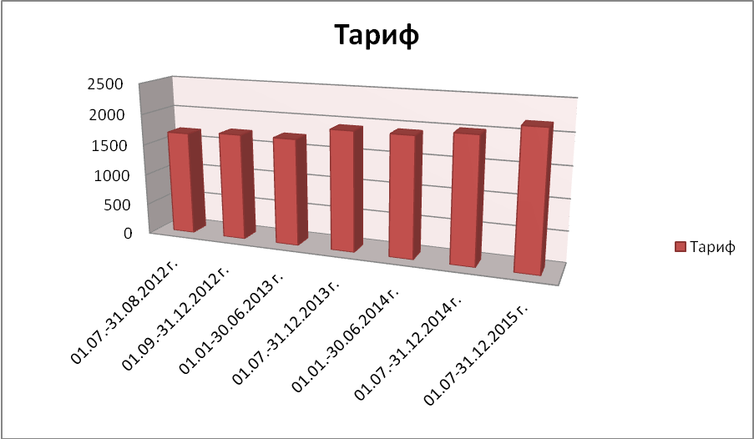

Рис.7 Динамика тарифов на тепловую энергию ООО «КЭС»

Часть 11. Описание существующих технических и технологических проблем в системах теплоснабжения поселения, сельского округа

- Котельная № 2 с.Черемушки
1. Источники тепловой энергии
В системе централизованного теплоснабжения единственным источником теплоснабжения является Котельная с.Черемушки обеспечивающая теплоснабжение зданий по двухтрубной тепловой сети. При выходе из строя котельной или аварии на магистральной сети или отключении газа, теплоснабжение зданий полностью прекращается. Резервные трубопроводы от существующей котельной отсутствуют. Использование автономных резервных стационарных и мобильных источников теплоснабжения, в том числе потребителей первой категории, в настоящий момент не предусмотрено.
2. Теплопотери трубопроводов тепловых сетей
Потери тепловой энергии по тепловым сетям составляют 2,24 % от общей отпускаемой тепловой энергии, что связано с качеством изоляции и низкой плотностью тепловой нагрузки.
- Котельная № 3 Льнозавод
1. Источники тепловой энергии
В системе централизованного теплоснабжения единственным источником теплоснабжения является Котельная с.Льнозавод обеспечивающая теплоснабжение зданий по двухтрубной тепловой сети. При выходе из строя котельной или аварии на магистральной сети или отключении газа, теплоснабжение зданий полностью прекращается. Резервные трубопроводы от существующей котельной отсутствуют. Использование автономных резервных стационарных и мобильных источников теплоснабжения, в том числе потребителей первой категории, в настоящий момент не предусмотрено.
2. Теплопотери трубопроводов тепловых сетей
Потери тепловой энергии по тепловым сетям составляют 30,28 % от общей отпускаемой тепловой энергии, что связано с качеством изоляции и низкой плотностью тепловой нагрузки.
- Котельная № 13 ст.Керамик
1. Источники тепловой энергии
В системе централизованного теплоснабжения единственным источником теплоснабжения является Котельная ст.Керамик обеспечивающая теплоснабжение зданий по двухтрубной тепловой сети. При выходе из строя котельной или аварии на магистральной сети или отключении газа, теплоснабжение зданий полностью прекращается. Резервные трубопроводы от существующей котельной отсутствуют. Использование автономных резервных стационарных и мобильных источников теплоснабжения, в том числе потребителей первой категории, в настоящий момент не предусмотрено.
2. Теплопотери трубопроводов тепловых сетей
Потери тепловой энергии по тепловым сетям составляют=======% от общей отпускаемой тепловой энергии, что связано с качеством изоляции и низкой плотностью тепловой нагрузки.

Глава 2. Перспективное потребление тепловой энергии на цели теплоснабжения
Часть 1. Данные уровня потребления тепла на цели теплоснабжения

Данные базового уровня потребления тепла на цели теплоснабжения в МО «Черемушкинское» представлены в табл. 18
Базовый уровень потребления тепла на цели теплоснабжения
Таблица 18.
№  п/п | Расчетный элемент  территориального деления | Подключенная  нагрузка, Гкал/ч | Базовый уровень потребления тепла на  цели теплоснабжения, Гкал/год
1 | Котельная № 2 с.Черемушки | 1,74
2 | Котельная № 3 Льнозавод | 0,82
3 | Котельная № 13 ст.Керамик | 0,21
 | Итого | 2,77

Часть 2. Прогнозы приростов площади строительных фондов
Генеральным планом предполагается проектное решение в части изменения границ «Черемушкинское» сельского поселения.
Индивидуальное строительство первой и второй очереди предусмотренное генеральным планом, предполагается на существующих землях поселения.
Всего в муниципальном образовании предложено к индивидуальной жилой застройке 2,41 га. Площади под строительство выделены с учетом нормативов обеспеченности жильем на одного человека и принятых в районе размеров земельных участков для индивидуального жилищного строительства (с учетом сноса ветхого и аварийного жилья). Новую жилую застройку предлагается осуществлять с полным набором современного инженерного оборудования и благоустройства. Преимущественный тип застройки рекомендован как малоэтажная индивидуальная жилая застройка с возможностью ведения личного подсобного хозяйства
Предложения по территориальному устройству МО «Черемушкинское»
Таблица 19.
№ п/п | Наименование территории | Площадь, га
1 | Территория МО «Черемушкинское»
 | - существующая | 2407
 | - проектируемая | 2,41

В границах проектируемых зон индивидуальной жилой застройки населенных пунктов «Черемушкинское» сельского поселения генеральным планом предусмотрены территории для нового жилищного строительства с целью доведения обеспеченности жильем постоянного населения до нормы (21м²), установленной законодательством РФ в сфере градостроительства.

Часть 3. Прогнозы приростов потребления тепловой энергии (мощности)

Теплоснабжение прогнозируемых к строительству объектов индивидуального строительства предусматривается от индивидуальных источников тепловой энергии, поэтому приростов потребления тепла на цели централизованного теплоснабжения не ожидается. При этом в качестве основного вида топлива индивидуальных источников предусматривается природный газ и дрова.

Глава 3. Предложения по строительству, реконструкции и техническому перевооружению источников тепловой энергии и тепловой сети

Предполагаемый перечень мероприятий представлен в табл.20.
.
Предложения по строительству, реконструкции и техническому
перевооружению источников тепловой энергии и тепловых сетей
Таблица.20 .
№  п/п | Наименование мероприятий | Сроки  реализации
1 | Капитальный ремонт котельных с заменой котлов. | До 2028 г.
2 | Замена участков тепловой сети | До 2028 г.
3 | Подключение объектов нового строительства к индивидуальным источникам тепловой энергии | До 2028 г.

Учитывая, что в поселении не предусмотрено изменение схемы теплоснабжения, строительство новых источников тепловой энергии, обеспечивающие перспективную тепловую нагрузку не планируется.

III. СХЕМА ТЕПЛОСНАБЖЕНИЯ

Раздел 1. Показатели перспективного спроса на тепловую энергию (мощность) и теплоноситель в установленных границах территории поселения

Показатели перспективного спроса на тепловую энергию
централизованных источников теплоснабжения
Таблица 21.
№  п/п | Расчетный элемент  территориального  деления | Подключенная  нагрузка (базовый  уровень), Гкал/ч | Подключенная нагрузка, Гкал/ч
№  п/п | Расчетный элемент  территориального  деления | Подключенная  нагрузка (базовый  уровень), Гкал/ч | 2015 г. | 2015г. | 2015-2027 гг
1 | Котельная № 2 с.Черемушки | 1,74 | 1,74 | 1,74 | Решения принимаются в соответствии с утвержденным планом газификации
2 | Котельная № 3 Льнозавод | 0,82 | 0,82 | 0,82
3 | Котельная № 13 ст.Керамик | 0,21 | 0,21 | 0,21
 | Итого | 2,77 | 2,77 | 2,77

Раздел 2. Перспективные балансы тепловой мощности источников тепловой энергии и тепловой нагрузки потребителей

Перспективные балансы тепловой мощности источников тепловой
энергии и тепловой нагрузки потребителей
Таблица.22.
№  п/п | Расчетный элемент  территориального  деления | Подключенная  нагрузка (базовый  уровень), Гкал/ч | Подключенная нагрузка, Гкал/ч
№  п/п | Расчетный элемент  территориального  деления | Подключенная  нагрузка (базовый  уровень), Гкал/ч | 2015 г. | 2016 г. | 2015-2027 гг
1 | Котельная № 2 с.Черемушки | 1,74 | 1,74 | 1,74 | Решения принимаются в соответствии с утвержденным планом газификации
2 | Котельная № 3 Льнозавод | 0,82 | 0,82 | 0,82
3 | Котельная № 13 ст.Керамик | 0,21 | 0,21 | 0,21
 | Итого | 2,77 | 2,77 | 2,77

Раздел 3. Предложения по строительству, реконструкции и техническому перевооружению источников тепловой энергии
Предполагаемые мероприятия приведены в Главе 3 Части II.
Основное направление развития теплоснабжения в МО «Черемушкинское», определяемое схемой теплоснабжения на расчетный период – переход от неэффективных, технически и морально устаревших источников тепловой энергии на котельные с применением котлов на газовом топливе ( по мере газификации муниципального образования).

Раздел 4. Предложения по строительству, реконструкции и техническому перевооружению тепловых сетей
Предполагаемые мероприятия приведены в Главе 3 Части II.

Раздел 5. Перспективные топливные балансы
Перспективные топливные балансы для каждого источника тепловой энергии, расположенного в границах поселения, рассчитываются в соответствии со схемой газификации.

Раздел 6. Инвестиции в строительство, реконструкцию и техническое перевооружение
Предложения по инвестированию средств в существующие объекты или инвестиции, предполагаемые для осуществления организациями, утверждаются в схеме теплоснабжения только при наличии согласия лиц, владеющих на праве собственности или ином законном праве данными объектами, или соответствующих организаций на реализацию инвестиционных проектов.
Раздел 7. Решение об определении единой теплоснабжающей организации (организаций)

В качестве единой теплоснабжающей организации определяется Общество с ограниченной ответственностью «Коммунально – энергетический Сервис» (ООО «КЭС»)

Раздел 8. Решения о распределении тепловой нагрузки между источниками тепловой энергии
Источник тепловой энергии работает автономно.

Раздел 9. Решения по бесхозяйным сетям
Бесхозяйные сети отсутствуют.

ПРИЛОЖЕНИЯ

Приложение 1
Прогнозная потребность в топливе, используемом на выработку тепловой энергии,
на 2014 год по МО «Черемушкинское» Таблица1.1.
№ котельной | Основной вид топлива | Котельная | План |  |  | ПО для  населения и  соц.сферы  (Гкал) |  | Объем газа  (тыс.куб.м) |  | Объем мазута  (тонны |  | Объем угля  (тонны) |  | Объем ПБТ  (тонны) |  | Объем дров  (куб.м)) |  | Объем торфа  (тонны) |  | Объем э/э  (тыс.квт/ч)
№ котельной | Основной вид топлива | Котельная | Выработка план, всего (Гкал) | ПО, всего (Гкал) | % населению  и соц.сфере | Всего | В том числе для населения и соцсферы | Всего | В том числе для населения и соцсферы | Всего | В том числе для населения и соцсферы | Всего | В том числе для населения и соцсферы | Всего | В том числе для населения и соцсферы | Всего | В том числе для населения и соцсферы | Всего | В том числе для населения и соцсферы | Всего | В том числе для населения и соцсферы
1 | г | ООО «КЭС»  котельная № 2  с.Черемушки | 4014,81 | 4014,81 | 100 | 3831,19 | 3831,19 | 541,257 | 541,257 | 0,0 | 0,0 | 0,0 | 0,0 | 0,0 | 0,0 | 0,0 | 0,0 | 0,0 | 0,0 | 0,0 | 0,0
2 | г | ООО «КЭС»  котельная № 3  Льнозавод | 2676,83 | 2676,83 | 100 | 1821,67 | 1821,67 | 360,812 | 360,812 | 0,0 | 0,0 | 0,0 | 0,0 | 0,0 | 0,0 | 0,0 | 0,0 | 0,0 | 0,0 | 0,0 | 0,0
 |  | ИТОГО | 6691,64 | 6691,64 |  | 5652,86 | 5652,86 | 902,069 | 902,069 | 0,0 | 0,0 | 0,0 | 0,0 | 0,0 | 0,0 | 0,0 | 0,0 | 0,0 | 0,0 | 0,0 | 0,0

Приложение 2
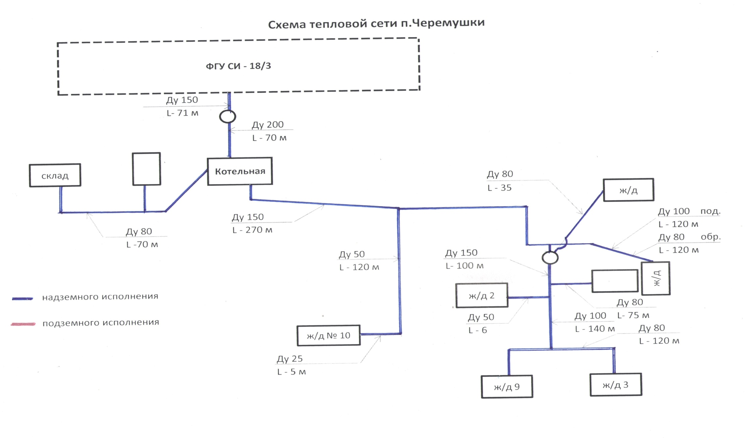
Тепловая сеть с.Черемушки

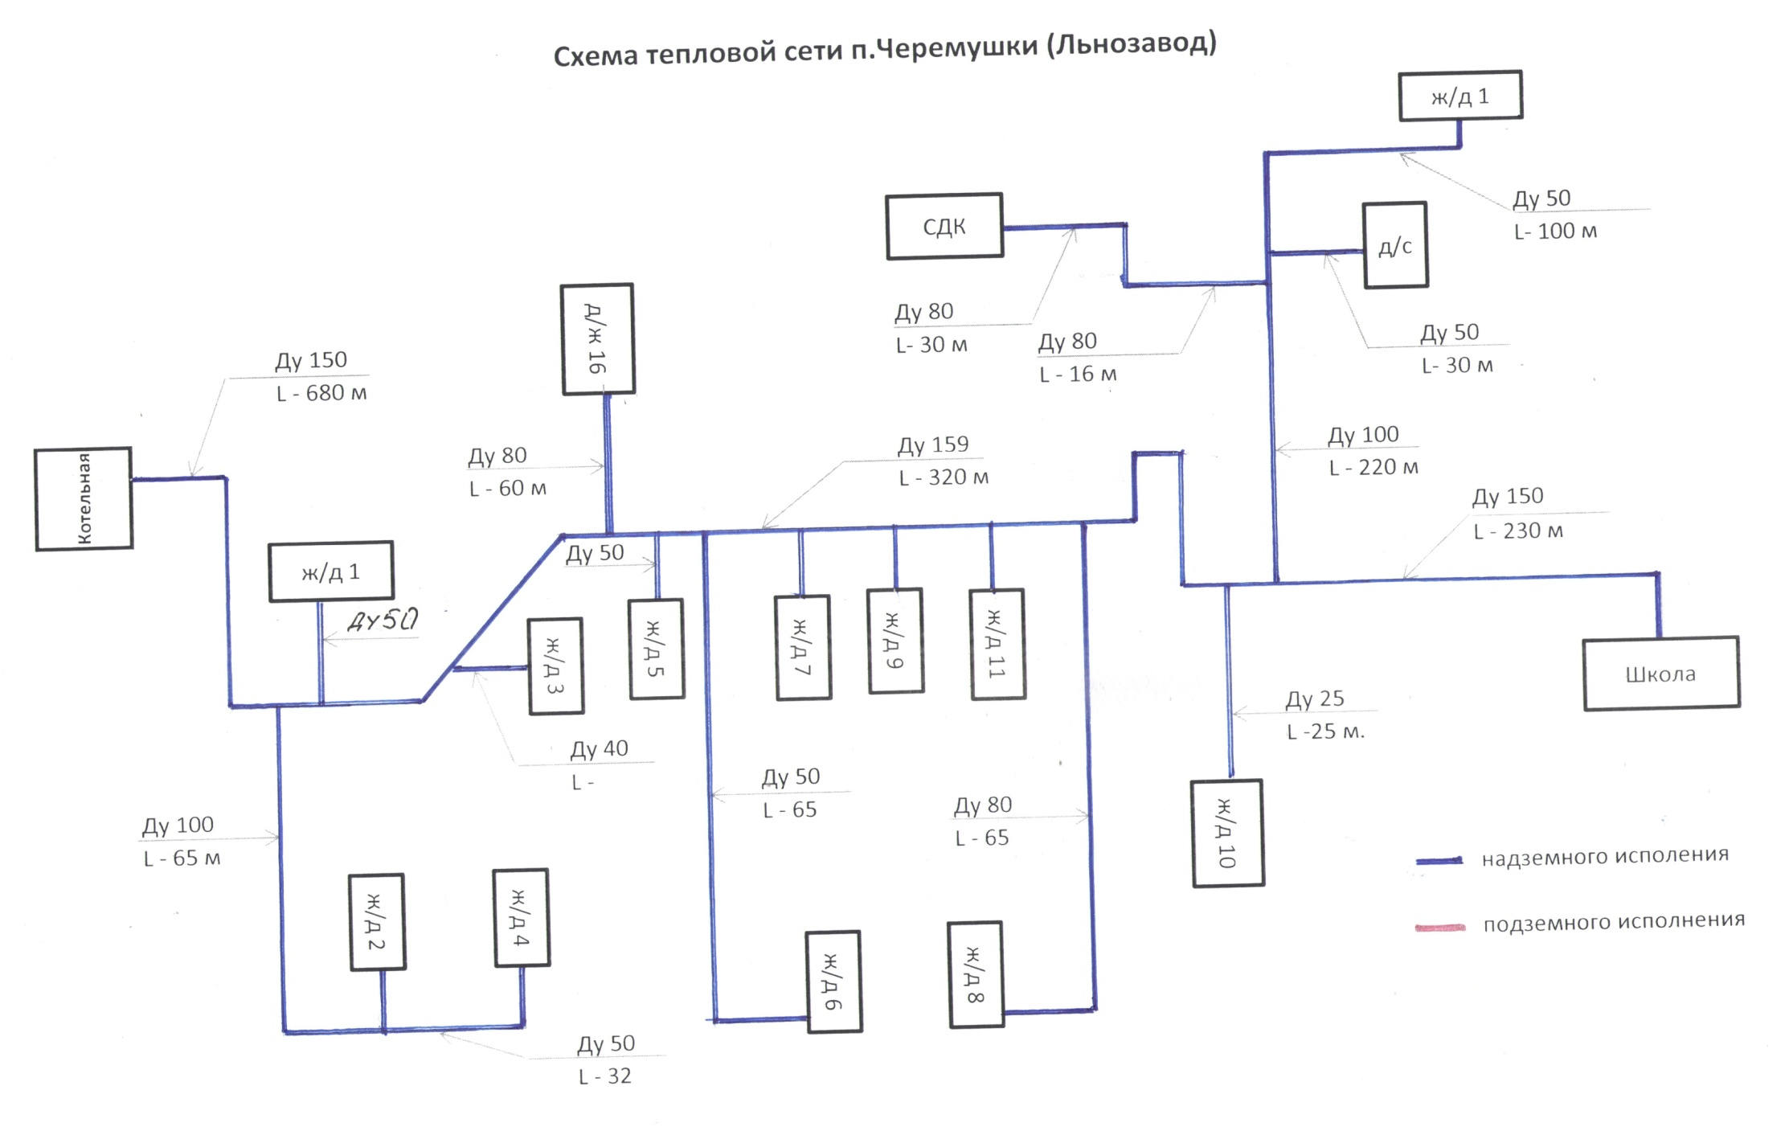
Тепловая сеть Льнозавод

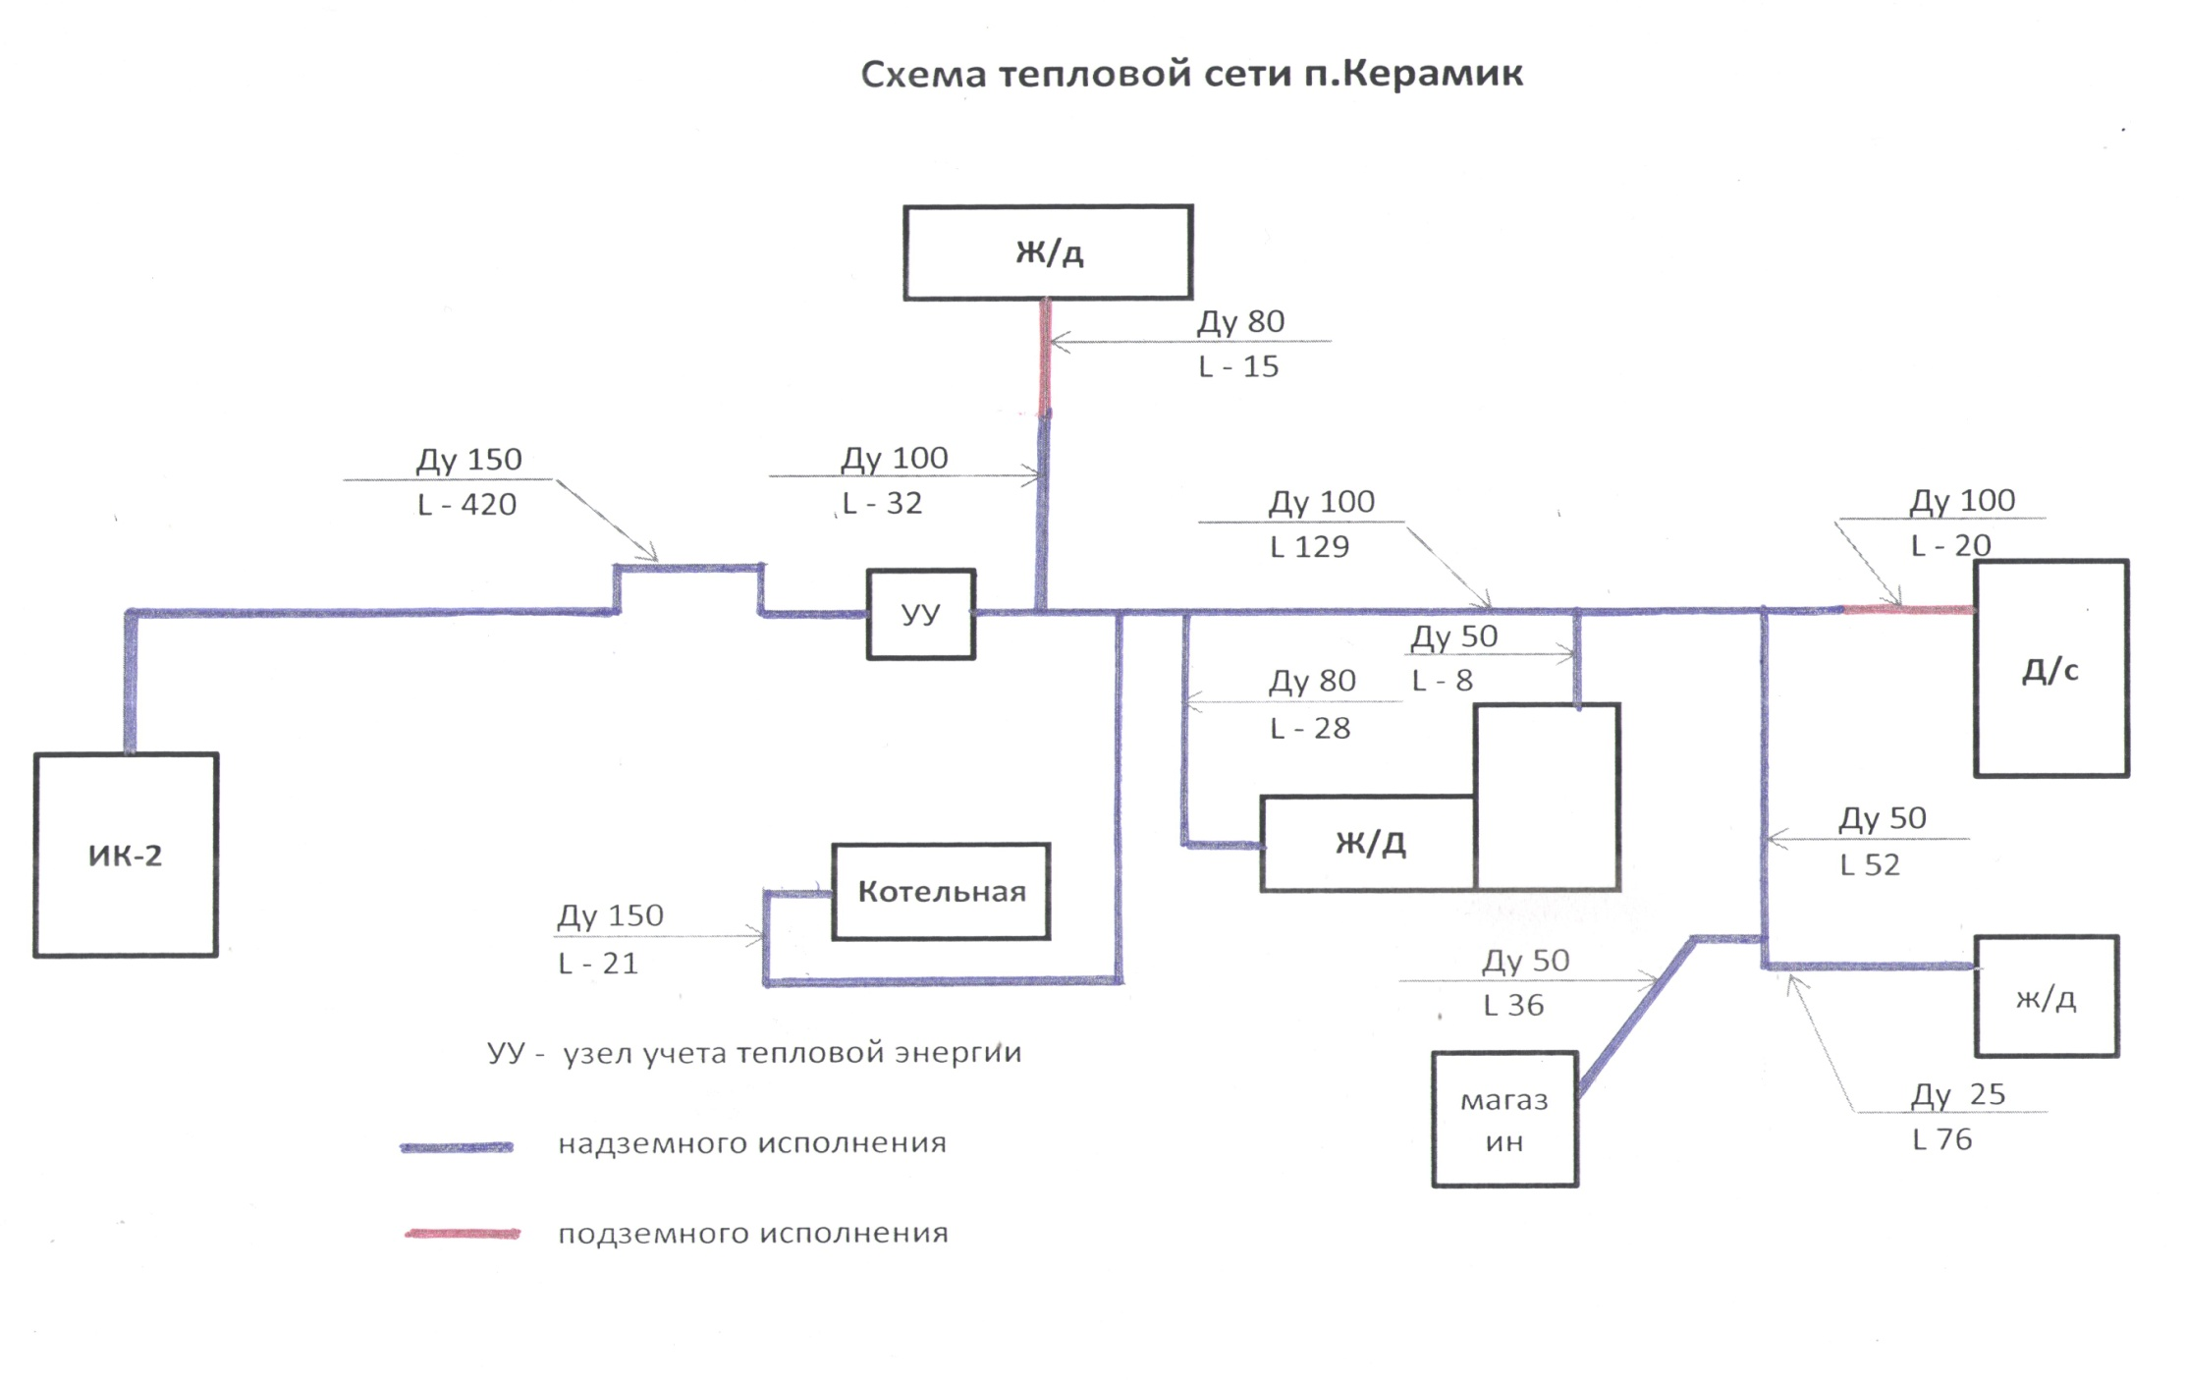
Тепловая сеть ст.Керамик

Приложение 3
Тепловые нагрузки котельной № 2 с.Черемушки Таблица 3.1.
№  п/п | Тип здания | Адрес | Этажность | Год строительства | Свободная высота здания, м | Общая площадь, м² | Отапливаемая площадь, м² | Объем здания по наружному  обмеру, м³ | Удельная отопительная  характеристика, ккал/(ч.м³ºС) | Нормируемый удельный  Расход тепловой  энергии на отопление  жилого дома  ккал/(ч.м²) | Расчетная температура  Внутреннего воздуха,ºС | Коэффициент, учитывающий потери тепловой энергии зданием через наружные ограждения | Максимальная тепловая  нагрузка на отопление  (расчетная) Гкал/ч | Максимальная тепловая  нагрузка на отопление  (договорная) Гкал/ч | Количество тепловой  энергии на отопление,  Гкал/год
1 | Штаб |  |  |  |  |  |  | 7043 | 0,38 |  | 18 | 1,1 | 0,139
2 | Гараж пожарной части |  |  |  |  |  |  | 3315 | 0,55 |  | 15 | 1,1 | 0,089
3 | Блок склад |  |  |  |  |  |  | 3027 | 0,61 |  | 16 | 1,1 | 0,092
4 | БПК, спортзал, клуб |  |  |  |  |  |  | 8745 | 0,33 |  | 18 | 1,1 | 0,150
5 | МСЧ |  |  |  |  |  |  | 1345 | 0,4 |  | 20 | 1,1 | 0,029
6 | Общежитие № 2 (ПТУ) |  |  |  |  |  |  | 6048 | 0,38 |  | 20 | 1,1 | 0,124
7 | Магазин |  |  |  |  |  |  | 313,5 | 0,38 |  | 15 | 1,1 | 0,006
8 | Столовая |  |  |  |  |  |  | 294 | 0,35 |  | 16 | 1,1 | 0,005
9 | Режимный корпус |  |  |  |  |  |  | 3340 | 0,43 |  | 20 | 1,1 | 0,078
10 | Отряд № 2, 3 |  |  |  |  |  |  | 6939 | 0,38 |  | 16 | 1,1 | 0,132
11 | Обыскное помещение |  |  |  |  |  |  | 1313 | 0,43 |  | 18 | 1,1 | 0,029
12 | Жилой дом | Макаренко, 1 |  | 1971 |  | 1533,6 |  | 6394 | 0,42 |  | 20 | 1,1 | 0,145
13 | Ж.д., общежитие | Макаренко, 1 |  |  |  |  |  | 775,8 | 0,42 |  | 20 | 1,1 | 0,018
14 | Жилой дом | Макаренко, 2 |  | 1978 |  | 884,9 |  | 3996 | 0,47 |  | 20 | 1,1 | 0,101
15 | Жилой дом | Макаренко, 3 |  | 1986 |  | 1300 |  | 5475 | 0,44 |  | 20 | 1,1 | 0,130
16 | Жилой дом | Макаренко, 9 |  | 1986 |  | 1302,6 |  | 5468 | 0,44 |  | 20 | 1,1 | 0,130
17 | Жилой дом | Макаренко, 10 кв.1 |  | 1986 |  | 41 |  | 156 | 0,78 |  | 20 | 1,1 | 0,007
18 | Жилой дом | Макаренко, 10 кв.2 |  | 1986 |  | 54,9 |  | 132 | 0,78 |  | 20 | 1,1 | 0,006
 | ИТОГО |  |  |  |  |  |  |  |  |  |  |  | 1,41

Тепловые нагрузки котельной № 3 с.Черемушки, Льнозавод Таблица 3.2.

№  п/п | Тип здания | Адрес | Этажность | Год строительства | Свободная высота здания, м | Общая площадь, м² | Отапливаемая площадь, м² | Объем здания по наружному  обмеру, м³ | Удельная отопительная  характеристика, ккал/(ч.м³ºС) | Нормируемый удельный  Расход тепловой  энергии на отопление  жилого дома  ккал/(ч.м²) | Расчетная температура  Внутреннего воздуха,ºС | Коэффициент, учитывающий потери тепловой энергии зданием через наружные ограждения | Максимальная тепловая  нагрузка на отопление  (расчетная) Гкал/ч | Максимальная тепловая  нагрузка на отопление  (договорная) Гкал/ч | Количество тепловой  энергии на отопление,  Гкал/год
1 | Амбулатория |  |  |  |  |  |  | 450,4 | 0,4 |  | 20 | 1,1 | 0,01
2 | Средняя школа |  |  | 1979 |  |  |  | 5618 | 0,35 |  | 18 | 1,1 | 0,102
3 | Детский сад |  |  |  |  |  |  | 1080 | 0,38 |  | 20 | 1,1 | 0,022
4 | Дом культуры |  |  |  |  |  |  | 5702 | 0,3 |  | 16 | 1,1 | 0,086
5 | Конкурент, магазин |  |  |  |  |  |  | 335,46 | 0,38 |  | 15 | 1,1 | 0,006
6 | Березка, магазин |  |  |  |  |  |  | 544,8 | 0,38 |  | 15 | 1,1 | 0,010
7 | Почтамт |  |  |  |  |  |  | 203,87 | 0,43 |  | 20 | 1,1 | 0,005
8 | АТС |  |  |  |  |  |  | 73 | 0,35 |  | 18 | 1,1 | 0,001
9 | Жилой дом | Южная, 1 |  | 1961 |  | 267 |  | 1087 | 0,62 |  | 20 | 1,1 | 0,036
10 | Жилой дом | Зав.пл-дь, 1 |  | 1962 |  | 267,2 |  | 1108 | 0,62 |  | 20 | 1,1 | 0,037
11 | Жилой дом | Зав.пл-дь, 2 |  | 1962 |  | 521,5 |  | 2422 | 0,52 |  | 20 | 1,1 | 0,068
12 | Жилой дом | Зав.пл-дь, 4 |  | 1962 |  | 371,7 |  | 1547,5 | 0,57 |  | 20 | 1,1 | 0,048
13 | Жилой дом | Зав.пл-дь, 5 |  | 1976 |  | 366,9 |  | 1501 | 0,57 |  | 20 | 1,1 | 0,046
14 | Жилой дом | Зав.пл-дь, 6 |  | 1981 |  | 373,3 |  | 1517,9 | 0,57 |  | 20 | 1,1 | 0,047
15 | Жилой дом | Зав.пл-дь, 7 |  | 1973 |  | 334,7 |  | 1426 | 0,58 |  | 20 | 1,1 | 0,045
16 | Жилой дом | Зав.пл-дь, 8 |  | 1984 |  | 381 |  | 1547,5 | 0,57 |  | 20 | 1,1 | 0,048
17 | Жилой дом | Зав.пл-дь, 9 |  | 1974 |  | 375,3 |  | 1126,4 | 0,62 |  | 20 | 1,1 | 0,038
18 | Жилой дом | Зав.пл-дь, 11 |  | 1979 |  | 343,55 |  | 1476 | 0,57 |  | 20 | 1,1 | 0,045
19 | Жилой дом | Зав.пл-дь, 16 |  | 1977 |  | 365,05 |  | 1478,9 | 0,57 |  | 20 | 1,1 | 0,046
 | ИТОГО |  |  |  |  |  |  |  |  |  |  |  | 0,746

Тепловые нагрузки котельной № 13 ст.Керамик Таблица 3.3.

№  п/п | Тип здания | Адрес | Этажность | Год строительства | Свободная высота здания, м | Общая площадь, м² | Отапливаемая площадь, м² | Объем здания по наружному  обмеру, м³ | Удельная отопительная  характеристика, ккал/(ч.м³ºС) | Нормируемый удельный  Расход тепловой  энергии на отопление  жилого дома  ккал/(ч.м²) | Расчетная температура  Внутреннего воздуха,ºС | Коэффициент, учитывающий потери тепловой энергии зданием через наружные ограждения | Максимальная тепловая  нагрузка на отопление  (расчетная) Гкал/ч | Максимальная тепловая  нагрузка на отопление  (договорная) Гкал/ч | Количество тепловой  энергии на отопление,  Гкал/год
1 | Детский сад |  |  |  |  |  |  | 3347 | 0,38 |  | 20 | 1,1 | 0,069
2 | Пожарная часть |  |  |  |  |  |  | 495 | 0,48 |  | 15 | 1,1 | 0,012
3 | Адм.здание |  |  |  |  |  |  | 2624 | 0,43 |  | 20 | 1,1 | 0,061
4 | Общежитие |  |  |  |  |  |  | 6078 | 0,43 |  | 20 | 1,1 | 0,141
5 | Жилой дом | Лесная, 1 |  | 1993 |  | 2416,4 |  | 9997,7 | 0,39 |  | 20 | 1,1 | 0,211
 | ИТОГО |  |  |  |  |  |  |  |  |  |  |  | 0,494

Приложение 4
ТЕМПЕРАТУРНЫЙ ГРАФИК 95 – 70 ^{о}С |  |  | (РЕКОМЕНДОВАННЫЙ)
Температура воздуха в помещениях tв |  |  |  |  | 18
Температура в системе отопления T_{3р} |  |  |  |  | 95
Температура в обратной линии T_{2р} |  |  |  |  | 70
Температура в прямой линии T1_{р} |  |  |  |  | 95
Температура наружная расчетная tнр |  |  |  |  | -34
tн | t1 | t2 | t3 | О_{тн} расход
8,0 | 65,00 | 45,00 | 55,00 | 0,222
5,0 | 65,00 | 45,00 | 55,00 | 0,278
2,0 | 65,00 | 45,00 | 55,00 | 0,333
-1,0 | 65,00 | 45,00 | 55,00 | 0,389
-4,0 | 65,00 | 47,11 | 58,22 | 0,444
-7,0 | 65,00 | 49,65 | 62,15 | 0,500
-10,0 | 66,00 | 52,11 | 66,00 | 0,556
-13,0 | 69,79 | 54,51 | 69,79 | 0,611
-16,0 | 73,52 | 56,85 | 73,52 | 0,667
-19,0 | 77,20 | 59,15 | 77,20 | 0,722
-22,0 | 80,84 | 61,39 | 80,84 | 0,778
-25,0 | 84,43 | 63,60 | 84,43 | 0,833
-28,0 | 87,99 | 65,77 | 87,99 | 0,889
-31,0 | 91,51 | 67,90 | 91,51 | 0,944
-34,0 | 95,00 | 70,00 | 95,00 | 1,000

Расчетный температурный график тепловых сетей
(РЕКОМЕНДОВАННЫЙ)

ТЕМПЕРАТУРНЫЙ ГРАФИК 95-70 ^{о}С |  |  | (применяемый)
Температура воздуха в помещениях tв |  |  |  |  | 18
Температура в системе отопления T_{3р} |  |  |  |  | 95
Температура в обратной линии T_{2р} |  |  |  |  | 70
Температура в прямой линии T1_{р} |  |  |  |  | 95
Температура наружная расчетная tнр |  |  |  |  | -34
tн | t1 | t2 | t3
8 | 41.7 | 36.0
7 | 43.2 | 37.0
6 | 44.5 | 38.0
5 | 45.9 | 39.0
4 | 47.5 | 40.0
3 | 49.0 | 41.0
2 | 50.2 | 41.7
1 | 51.7 | 42.5
0 | 52.9 | 43.6
-1 | 54.5 | 44.6
- 2 | 55.7 | 45.2
-3 | 57.0 | 46.3
-4 | 58.3 | 47.2
-5 | 59.6 | 48.0
-6 | 61.0 | 49.0
-7 | 62.2 | 49.8
-8 | 63.5 | 50.5
-9 | 64.7 | 51.3
-10 | 66.0 | 52.1
-11 | 67.5 | 53.0
-12 | 63.7 | 53.7
-13 | 70.0 | 54.5
-14 | 71.3 | 55.2
-15 | 92.3 | 56.1
-16 | 74.0 | 56.8
-17 | 75.0 | 57.5
-18 | 76.3 | 58.3
-19 | 77.5 | 59.1
-20 | 78.6 | 59.9
-21 | 80.0 | 60.8
-22 | 81.1 | 61.5
-23 | 82.3 | 62.3
-24 | 83.5 | 62.9
-25 | 84.6 | 63.7
-26 | 85.8 | 64.3
-27 | 87.0 | 65.0
-28 | 88.2 | 65.6
-29 | 89.4 | 66.3
-30 | 90.4 | 67.2
-31 | 91.7 | 67.8
-32 | 92.8 | 68.5
-33 | 94.0 | 69.2
-34 | 95.0 | 70.0

Приложение 5
Расчет норматива тепловых потерь котельной № 2 с.Черемушки Таблица 5.1.
№  п/п | Магистраль | Способ  прокладки | D_{у,}  _{мм} | D_{н,}  _{мм} | L, м | Число часов работы в год, ч | Коэффициент,  учитывающий тепловой поток через неизолированные опоры труб, фланцевые соединения и арматуру | Норма плотности теплового потока q при температуре 5ºС, ккал/ч/м | Поправочный коэффициент к плотности теплового потока  Норма | Норма плотности теплового потока q, ккал/ч/м | Среднегодовая температура теплоносителя, ºС | Объем воды, л³/м | Объем воды, л³ | Расход воды на подпитку тепловой сети, кг/ч | Потери тепловой энергии с утечками, Гкал/год | Потери тепловой энергии через изоляцию трубопроводов, Гкал/год | Потери тепловой энергии Гкал/год
1 | подающая | надземная | 200 | 219 | 70 | 5328 | 1,2 | 70 | 1,01 | 46 | 65 | 31,416 | 2199,12 |  |  |  | 16,535
1 | обратная | надземная | 200 | 219 | 70 | 5328 | 1,2 | 60 | 1,01 | 65 | 65 | 31,416 | 2199,12 |  |  |  | 16,535
2 | подающая | надземная | 150 | 159 | 71 | 5328 | 1,2 | 58 | 1,01 | 38 | 65 | 17,671 | 1254,64 |  |  |  | 13,779
2 | обратная | надземная | 150 | 159 | 71 | 5328 | 1,2 | 50 | 1,01 | 53 | 65 | 17,671 | 1254,64 |  |  |  | 13,779
3 | подающая | надземная | 80 | 89 | 70 | 5328 | 1,2 | 44 | 1,01 | 28 | 65 | 5,027 | 351,89 |  |  |  | 9,645
3 | обратная | надземная | 80 | 89 | 71 | 5328 | 1,2 | 38 | 1,01 | 41 | 65 | 5,027 | 351,89 |  |  |  | 9,645
4 | подающая | надземная | 150 | 159 | 270 | 5328 | 1,2 | 58 | 1,01 | 38 | 65 | 17,671 | 4771,17 |  |  |  | 52,361
4 | обратная | надземная | 150 | 159 | 270 | 5328 | 1,2 | 50 | 1,01 | 53 | 65 | 17,671 | 4771,17 |  |  |  | 52,361
5 | подающая | надземная | 100 | 108 | 120 | 5328 | 1,2 | 50 | 1,01 | 30 | 65 | 7,854 | 942,48 |  |  |  | 19,749
5 | обратная | надземная | 100 | 108 | 120 | 5328 | 1,2 | 43 | 1,01 | 45 | 65 | 7,854 | 942,48 |  |  |  | 19,749
6 | подающая | надземная | 80 | 89 | 120 | 5328 | 1,2 | 44 | 1,01 | 28 | 65 | 5,027 | 603,24 |  |  |  | 16,994
6 | обратная | надземная | 80 | 89 | 120 | 5328 | 1,2 | 38 | 1,01 | 41 | 65 | 5,027 | 603,24 |  |  |  | 16,994
7 | подающая | надземная | 50 | 57 | 120 | 5328 | 1,2 | 35 | 1,01 | 22 | 65 | 1,963 | 235,56 |  |  |  | 13,779
7 | обратная | надземная | 50 | 57 | 120 | 5328 | 1,2 | 30 | 1,01 | 33 | 65 | 1,963 | 235,56 |  |  |  | 13,779
8 | подающая | надземная | 25 | 32 | 5 | 5328 | 1,2 | 27 | 1,01 | 17 | 65 | 0,491 | 2,456 |  |  |  | 0,459
8 | обратная | надземная | 25 | 32 | 5 | 5328 | 1,2 | 23 | 1,01 | 26 | 65 | 0,491 | 2,46 |  |  |  | 0,459
9 | подающая | надземная | 150 | 159 | 100 | 5328 | 1,2 | 58 | 1,01 | 38 | 65 | 17,671 | 1767,1 |  |  |  | 19,291
9 | обратная | надземная | 150 | 159 | 100 | 5328 | 1,2 | 50 | 1,01 | 53 | 65 | 17,671 | 1767,1 |  |  |  | 19,291
10 | подающая | надземная | 100 | 108 | 140 | 5328 | 1,2 | 50 | 1,01 | 30 | 65 | 7,854 | 1099,56 |  |  |  | 22,965
10 | обратная | надземная | 100 | 108 | 140 | 5328 | 1,2 | 43 | 1,01 | 45 | 65 | 7,854 | 1099,56 |  |  |  | 22,965
11 | подающая | надземная | 80 | 89 | 230 | 5328 | 1,2 | 44 | 1,01 | 28 | 65 | 5,027 | 1156,21 |  |  |  | 32,611
11 | обратная | надземная | 80 | 89 | 230 | 5328 | 1,2 | 38 | 1,01 | 41 | 65 | 5,027 | 1156,21 |  |  |  | 32,611
12 | подающая | надземная | 50 | 57 | 6 | 5328 | 1,2 | 35 | 1,01 | 22 | 65 | 1,963 | 11,78 |  |  |  | 0,689
12 | обратная | надземная | 50 | 57 | 6 | 5328 | 1,2 | 30 | 1,01 | 33 | 65 | 1,963 | 11,78 |  |  |  | 0,689
 | Итого |  |  |  |  |  |  |  |  |  |  | 239,27 | 28790,408 |  |  |  | 220,469

Потери в тепловой сети в с.Черемушки = 220,469 Гкал/год (0,041Гкал/час)

Расчет норматива тепловых потерь котельной № 3 с.Черемушки, Льнозавод Таблица 5.2.
№  п/п | Магистраль | Способ  прокладки | D_{у,}  _{мм} | D_{н,}  _{мм} | L, м | Число часов работы в год, ч | Коэффициент,  учитывающий тепловой поток через неизолированные опоры труб, фланцевые соединения и арматуру | Норма плотности теплового потока q при температуре 5ºС, ккал/ч/м | Поправочный коэффициент к плотности теплового потока  Норма | Норма плотности теплового потока q, ккал/ч/м | Среднегодовая температура теплоносителя, ºС | Объем воды, л³/м | Объем воды, л³ | Расход воды на подпитку тепловой сети, кг/ч | Потери тепловой энергии с утечками, Гкал/год | Потери тепловой энергии через изоляцию трубопроводов, Гкал/год | Потери тепловой энергии Гкал/год
1 | подающая | надземная | 150 | 159 | 1230 | 5328 | 1,2 | 58 | 1,01 | 38 | 65 | 17,671 | 21735,33 |  |  |  | 240,219
1 | обратная | надземная | 150 | 159 | 1230 | 5328 | 1,2 | 50 | 1,01 | 53 | 65 | 17,671 | 21735,33 |  |  |  | 240,219
2 | подающая | надземная | 100 | 108 | 65 | 5328 | 1,2 | 50 | 1,01 | 30 | 65 | 7,854 | 510,51 |  |  |  | 10,564
2 | обратная | надземная | 100 | 108 | 65 | 5328 | 1,2 | 43 | 1,01 | 45 | 65 | 7,854 | 510,51 |  |  |  | 10,564
3 | подающая | надземная | 50 | 57 | 32 | 5328 | 1,2 | 35 | 1,01 | 22 | 65 | 1,963 | 62,816 |  |  |  | 3,674
3 | обратная | надземная | 50 | 57 | 32 | 5328 | 1,2 | 30 | 1,01 | 33 | 65 | 1,963 | 62,816 |  |  |  | 3,674
4 | подающая | надземная | 80 | 89 | 60 | 5328 | 1,2 | 44 | 1,01 | 28 | 65 | 5,027 | 301,62 |  |  |  | 8,267
4 | обратная | надземная | 80 | 89 | 60 | 5328 | 1,2 | 38 | 1,01 | 41 | 65 | 5,027 | 301,62 |  |  |  | 8,267
5 | подающая | надземная | 50 | 57 | 65 | 5328 | 1,2 | 35 | 1,01 | 22 | 65 | 1,963 | 127,595 |  |  |  | 7,349
5 | обратная | надземная | 50 | 57 | 65 | 5328 | 1,2 | 30 | 1,01 | 33 | 65 | 1,963 | 127,595 |  |  |  | 7,349
6 | подающая | надземная | 80 | 89 | 65 | 5328 | 1,2 | 44 | 1,01 | 28 | 65 | 5,027 | 326,755 |  |  |  | 11,023
6 | обратная | надземная | 80 | 89 | 65 | 5328 | 1,2 | 38 | 1,01 | 41 | 65 | 5,027 | 326,755 |  |  |  | 11,023
7 | подающая | надземная | 25 | 32 | 25 | 5328 | 1,2 | 27 | 1,01 | 17 | 65 | 0,491 | 12,275 |  |  |  | 2,296
7 | обратная | надземная | 25 | 32 | 25 | 5328 | 1,2 | 23 | 1,01 | 26 | 65 | 0,491 | 12,275 |  |  |  | 2,296
8 | подающая | надземная | 100 | 108 | 220 | 5328 | 1,2 | 50 | 1,01 | 30 | 65 | 7,854 | 1727,88 |  |  |  | 33,069
8 | обратная | надземная | 100 | 108 | 220 | 5328 | 1,2 | 43 | 1,01 | 45 | 65 | 7,854 | 1727,88 |  |  |  | 33,069
9 | подающая | надземная | 50 | 57 | 130 | 5328 | 1,2 | 35 | 1,01 | 22 | 65 | 1,963 | 255,19 |  |  |  | 14,698
9 | обратная | надземная | 50 | 57 | 130 | 5328 | 1,2 | 30 | 1,01 | 33 | 65 | 1,963 | 255,19 |  |  |  | 14,698
10 | подающая | надземная | 80 | 89 | 46 | 5328 | 1,2 | 44 | 1,01 | 28 | 65 | 5,027 | 231,242 |  |  |  | 6,429
10 | обратная | надземная | 80 | 89 | 46 | 5328 | 1,2 | 38 | 1,01 | 41 | 65 | 5,027 | 231,242 |  |  |  | 6,429
 | Итого |  |  |  |  |  |  |  |  |  |  | 109,68 | 50582,426 |  |  |  | 342,645

Потери в тепловой сети в Льнозавод = 342,645 Гкал/год м(0,064 Гкал/час)

Расчет норматива тепловых потерь котельной № 13 ст.Керамик Таблица 5.3.
№  п/п | Магистраль | Способ  прокладки | D_{у,}  _{мм} | D_{н,}  _{мм} | L, м | Число часов работы в год, ч | Коэффициент,  учитывающий тепловой поток через неизолированные опоры труб, фланцевые соединения и арматуру | Норма плотности теплового потока q при температуре 5ºС, ккал/ч/м | Поправочный коэффициент к плотности теплового потока  Норма | Норма плотности теплового потока q, ккал/ч/м | Среднегодовая температура теплоносителя, ºС | Объем воды, л³/м | Объем воды, л³ | Расход воды на подпитку тепловой сети, кг/ч | Потери тепловой энергии с утечками, Гкал/год | Потери тепловой энергии через изоляцию трубопроводов, Гкал/год | Потери тепловой энергии Гкал/год
1 | подающая | надземная | 150 | 159 | 21 | 5328 | 1,2 | 58 | 1,01 | 38 | 65 | 17,671 | 371,091 |  |  |  | 4,088
1 | обратная | надземная | 150 | 159 | 21 | 5328 | 1,2 | 50 | 1,01 | 53 | 65 | 17,671 | 371,091 |  |  |  | 4,088
2 | подающая | надземная | 100 | 108 | 129 | 5328 | 1,2 | 50 | 1,01 | 30 | 65 | 7,854 | 1013,166 |  |  |  | 21,128
2 | обратная | надземная | 100 | 108 | 129 | 5328 | 1,2 | 43 | 1,01 | 45 | 65 | 7,854 | 1013,166 |  |  |  | 21,128
3 | подающая | надземная | 80 | 89 | 28 | 5328 | 1,2 | 44 | 1,01 | 28 | 65 | 5,027 | 140,756 |  |  |  | 3,996
3 | обратная | надземная | 80 | 89 | 28 | 5328 | 1,2 | 38 | 1,01 | 41 | 65 | 5,027 | 140,756 |  |  |  | 3,996
4 | подающая | надземная | 50 | 57 | 86 | 5328 | 1,2 | 35 | 1,01 | 22 | 65 | 1,963 | 168,818 |  |  |  | 9,645
4 | обратная | надземная | 50 | 57 | 86 | 5328 | 1,2 | 30 | 1,01 | 33 | 65 | 1,963 | 168,818 |  |  |  | 9,645
5 | подающая | надземная | 25 | 32 | 76 | 5328 | 1,2 | 27 | 1,01 | 17 | 65 | 0,491 | 37,316 |  |  |  | 6,889
5 | обратная | надземная | 25 | 32 | 76 | 5328 | 1,2 | 23 | 1,01 | 26 | 65 | 0,491 | 37,316 |  |  |  | 6,889
6 | подающая | надземная | 150 | 159 | 420 | 5328 | 1,2 | 58 | 1,01 | 38 | 65 | 17,671 | 7421,82 |  |  |  | 81,757
6 | обратная | надземная | 150 | 159 | 420 | 5328 | 1,2 | 50 | 1,01 | 53 | 65 | 17,671 | 7421,82 |  |  |  | 81,757
7 | подающая | надземная | 100 | 108 | 32 | 5328 | 1,2 | 50 | 1,01 | 30 | 65 | 7,854 | 251,328 |  |  |  | 5,282
7 | обратная | надземная | 100 | 108 | 32 | 5328 | 1,2 | 43 | 1,01 | 45 | 65 | 7,854 | 251,328 |  |  |  | 5,282
8 | подающая | подземная | 100 | 108 | 20 | 5328 | 1,2 | - | 1,01 | 21 | 65 | 7,854 | 157,08 |  |  |  | 5,144
8 | обратная | подземная | 100 | 108 | 20 | 5328 | 1,2 | - | 1,01 | 14 | 65 | 7,854 | 157,08 |  |  |  | 5,144
9 | подающая | подземная | 80 | 89 | 15 | 5328 | 1,2 | - | 1,01 | 18 | 65 | 5,027 | 75,405 |  |  |  | 3,445
9 | обратная | подземная | 80 | 89 | 15 | 5328 | 1,2 | - | 1,01 | 12 | 65 | 5,027 | 75,405 |  |  |  | 3,445
 | Итого |  |  |  |  |  |  |  |  |  |  | 142,824 | 19273,378 |  |  |  | 142,386

Потери в тепловой сети в ст.Керамик = 142,386 Гкал/год (0,027 Гкал/час)

